
Universidad Mariano Gálvez
Ingeniería en sistemas
Centro Universitario Portales

Programación II
“Proyecto final PF27-ventas-inventario-vivero”

Nombre:
Gerson Ezequiel López Enriquez
Carne: 9941-25-22144
Sección: “C”

Guatemala
1 de noviembre 2026
Enlace GitHub
https://github.com/gersonezelopez-dev/PF27-Ventas-Inventario-Vivero
- Definición breve del problema.
Un vivero necesita controlar sus productos, existencias y ventas. Cuando los registros se llevan manualmente, pueden producirse errores en los inventarios, ventas de productos agotados y dificultades para conocer cuánto dinero se ha vendido.
  - Tablas de la base de datos
La base de datos PostgreSQL contiene cinco tablas principales que permiten almacenar la información del vivero.
Tabla | Función
categoria | Clasifica las plantas y los productos del vivero.
producto | Almacena los productos, precios y existencias disponibles.
venta | Registra las ventas realizadas en el vivero.
detalle_venta | Guarda los productos, cantidades y precios de cada venta.
movimiento_inventario | Registra las entradas y salidas de productos para mantener un historial del inventario.
  - Estructura general del sistema
El proyecto está organizado en paquetes que permiten separar las diferentes funciones de la aplicación.
Paquete | Función
entity | Representa las tablas de PostgreSQL.
repository | Permite consultar y guardar información en la base de datos.
service | Contiene las reglas principales del negocio.
controller | Recibe y responde las solicitudes realizadas al sistema.
dto | Organiza la información que recibe y devuelve la aplicación.
exception | Controla los errores que pueden presentarse durante el funcionamiento.

Link programa
http://localhost:8080/index.html

- Diagrama de entidades (adjunta en INTELLIJ estructura de evidencias)
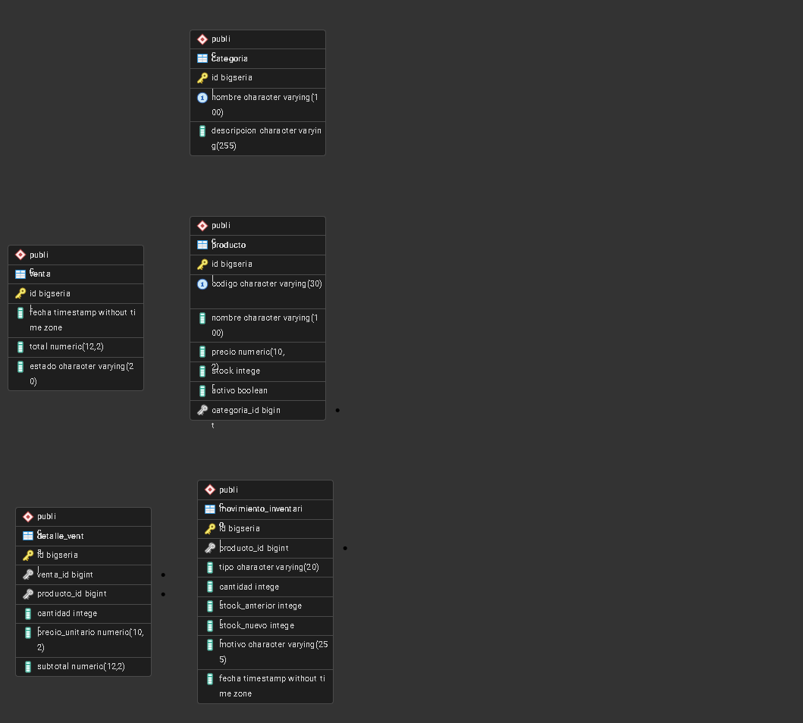

- Evidencias de la conexión con PostgreSQL.
3.1. Primera captura: application.properties

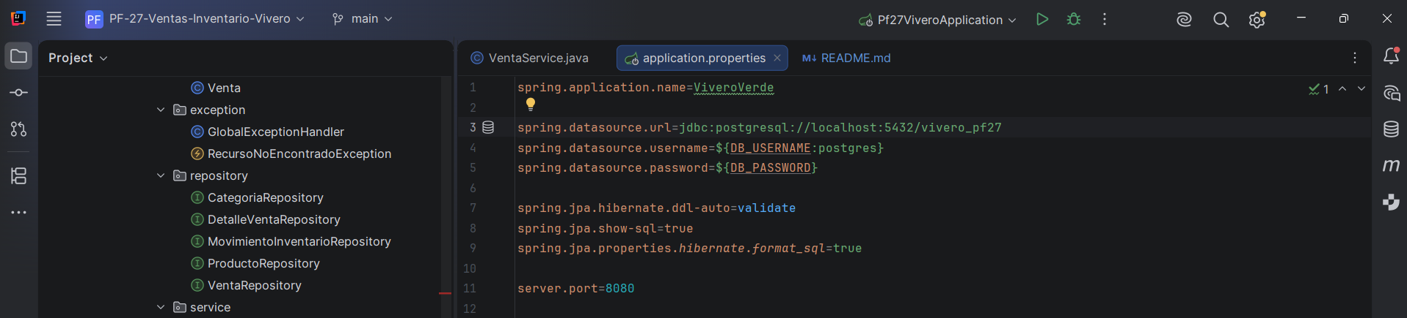

3.2. Segunda captura: conexión exitosa en Spring Boot
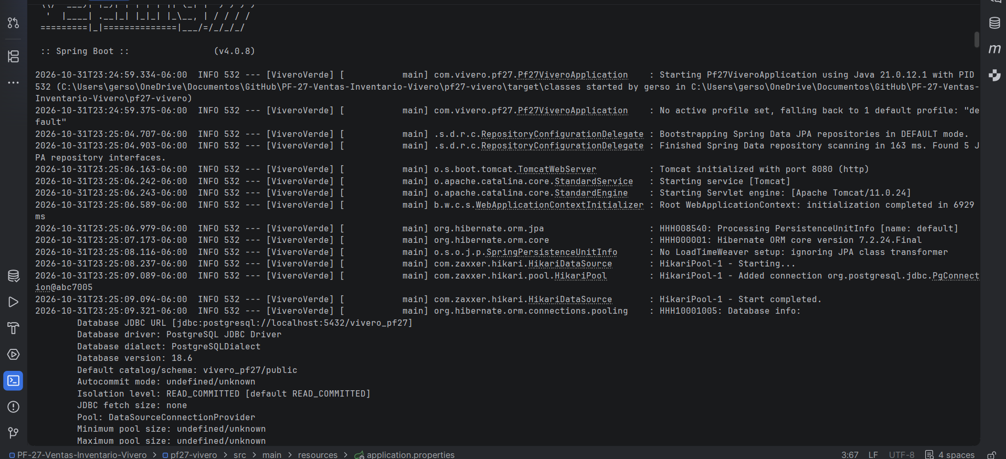
3.3. Tercera captura: base de datos en pgAdmin
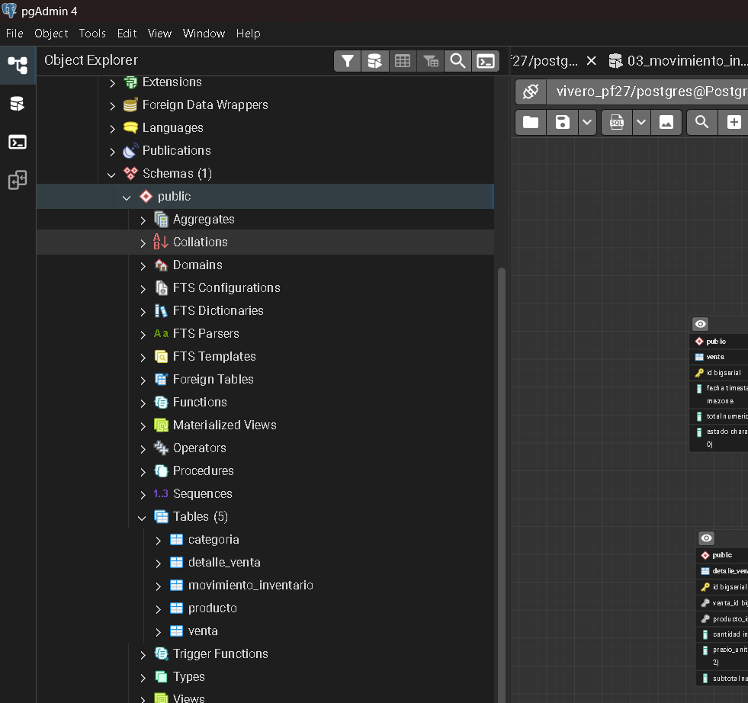
Evidencias de conexión con PostgreSQL
Se configuró la conexión entre la aplicación Vivero Verde y la base de datos PostgreSQL denominada vivero_pf27.
Se comprobó que Spring Boot inicia correctamente y puede acceder a la información almacenada. Además, mediante pgAdmin 4 se verificó la existencia de las tablas utilizadas por el sistema.
Estas evidencias demuestran que la aplicación y la base de datos se encuentran conectadas y funcionan correctamente.
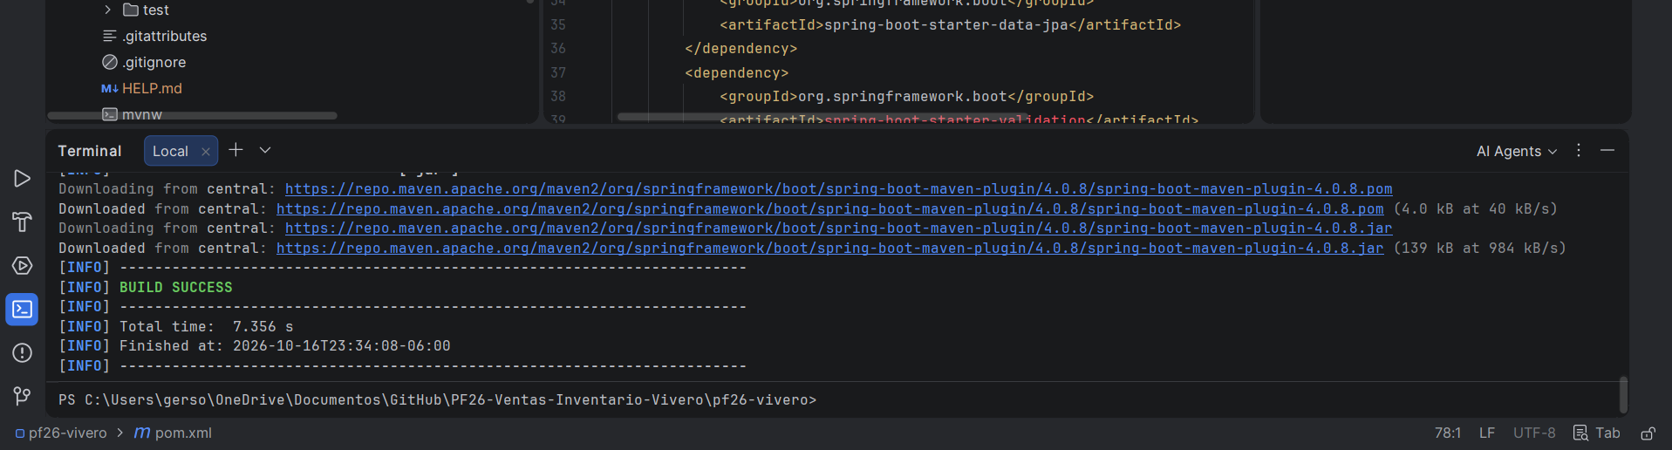
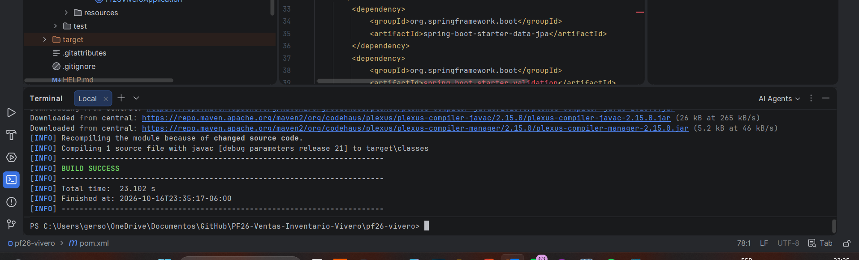
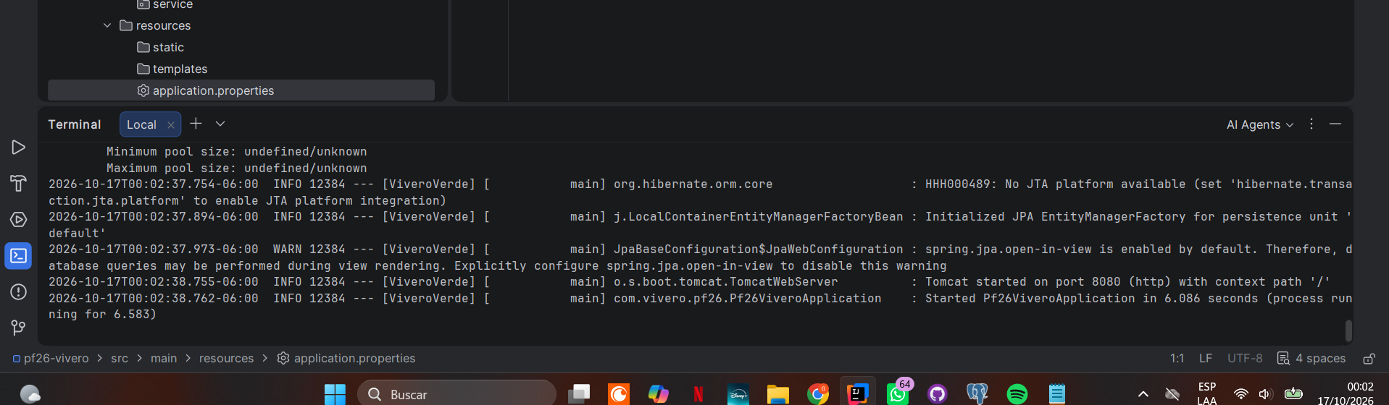

- Capturas de las funciones terminadas.
4.1. Panel principal
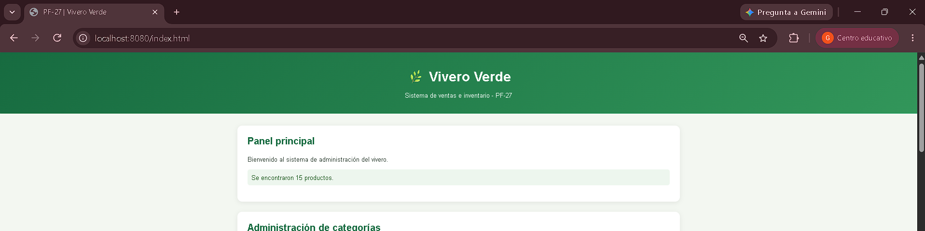
4.2. Administración de categorías
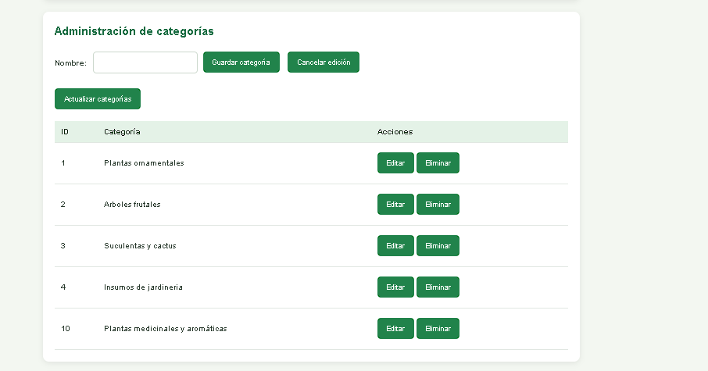
4.3. Administración de productos
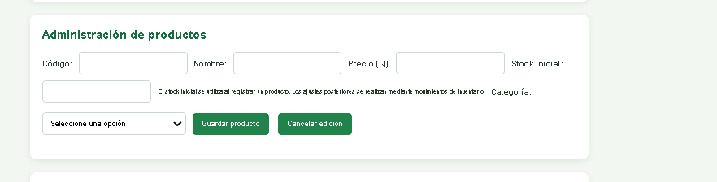

4.4. Inventario de productos
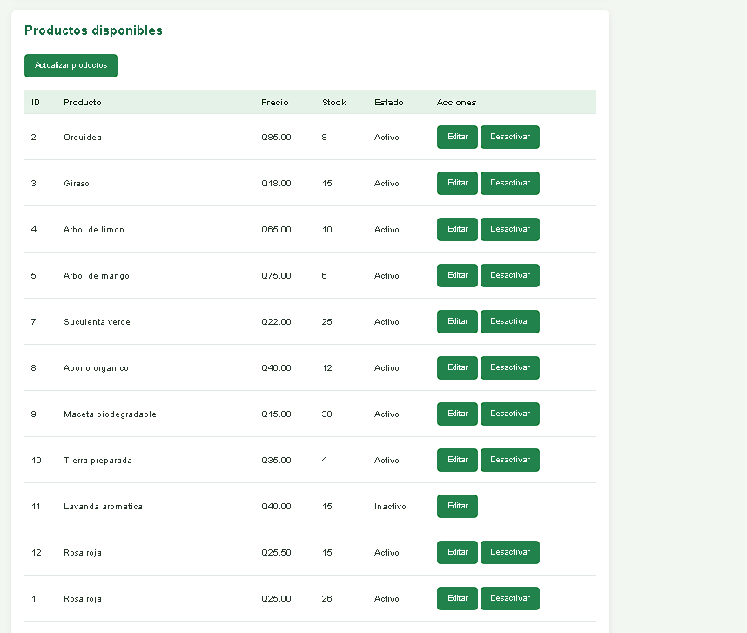
4.5. Movimientos de inventario
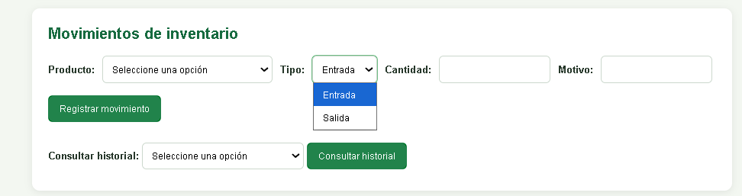
4.6. Historial de movimientos

4.7. Registro de ventas múltiples
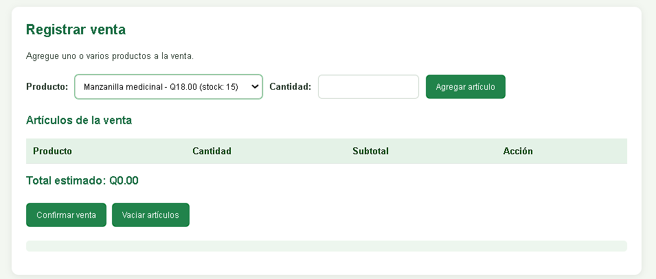
|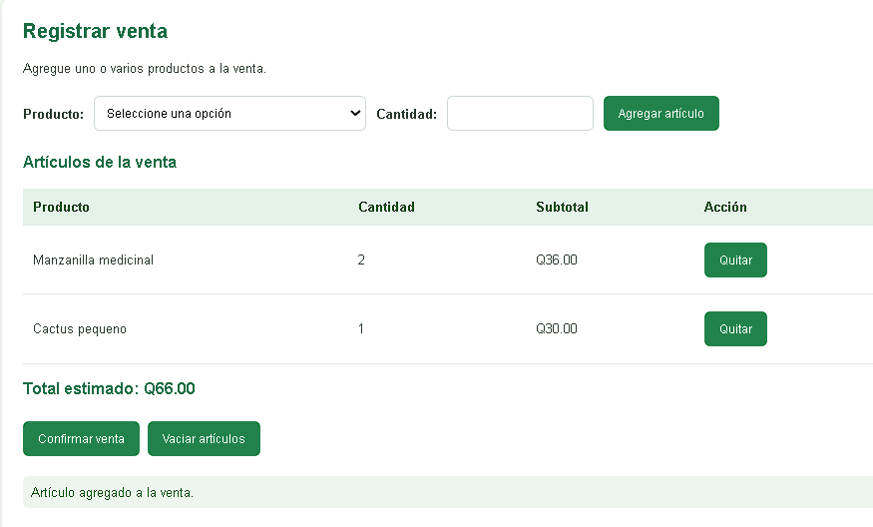

4.8. Ventas registradas y total diario
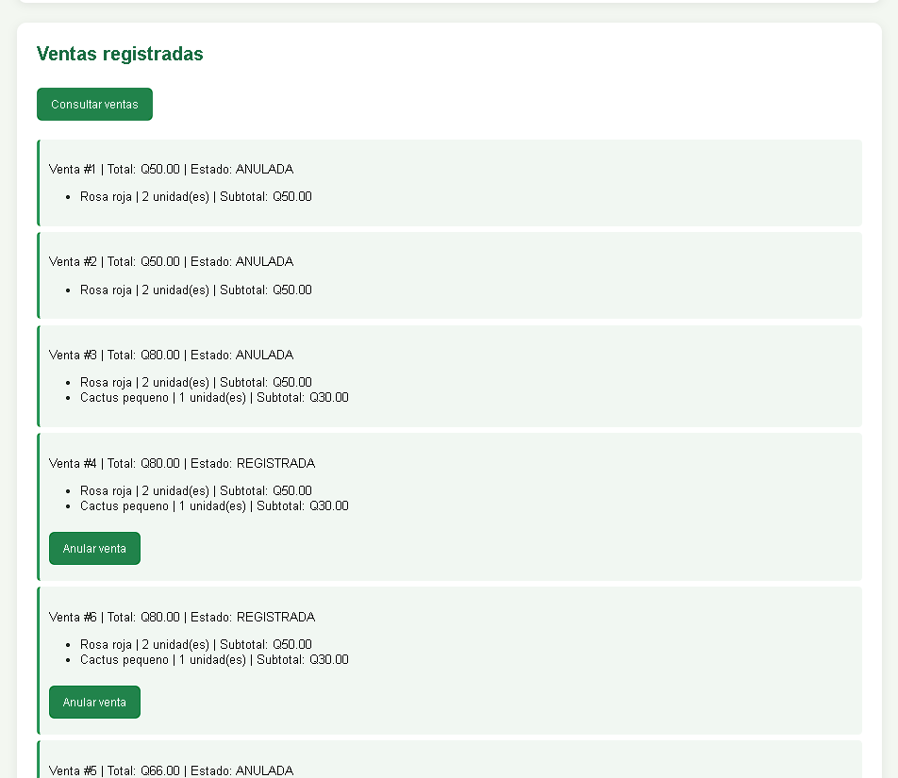
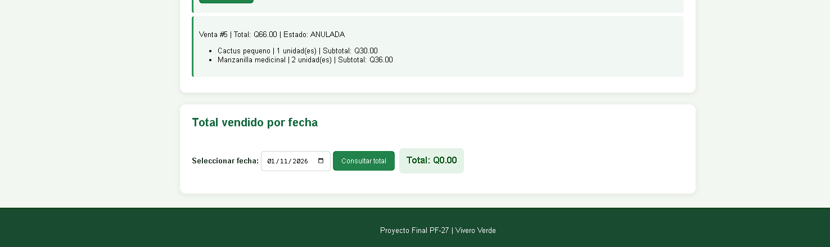
4.9. Creación de cinco tablas y ejecución de PgAdmin
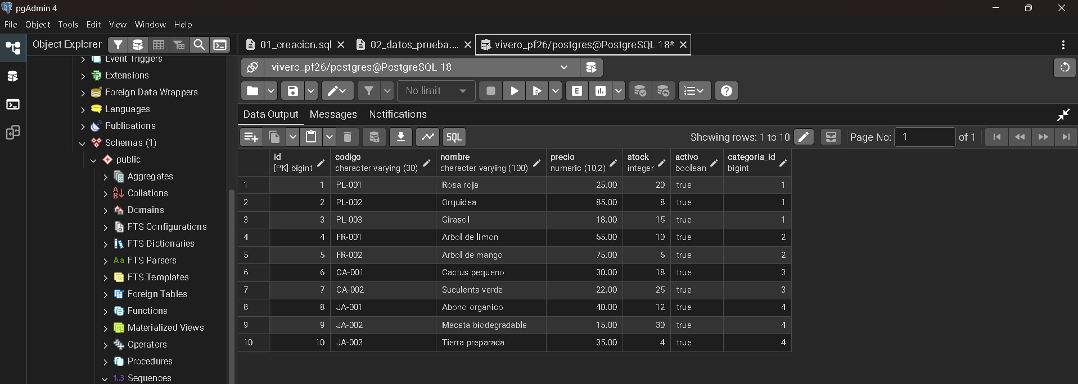
Capturas de las funciones terminadas
A continuación, se presentan las principales funcionalidades desarrolladas en el sistema Vivero Verde. Las capturas muestran la administración de categorías y productos, el control de inventario, el registro de ventas y las consultas disponibles en la interfaz web.
Estas evidencias permiten comprobar que las funciones implementadas se encuentran disponibles y que el sistema puede utilizarse para administrar las operaciones del vivero.

- Pruebas realizadas en Postman.
Prueba API REST de PF-27 – Vivero Verde fue exitosa!
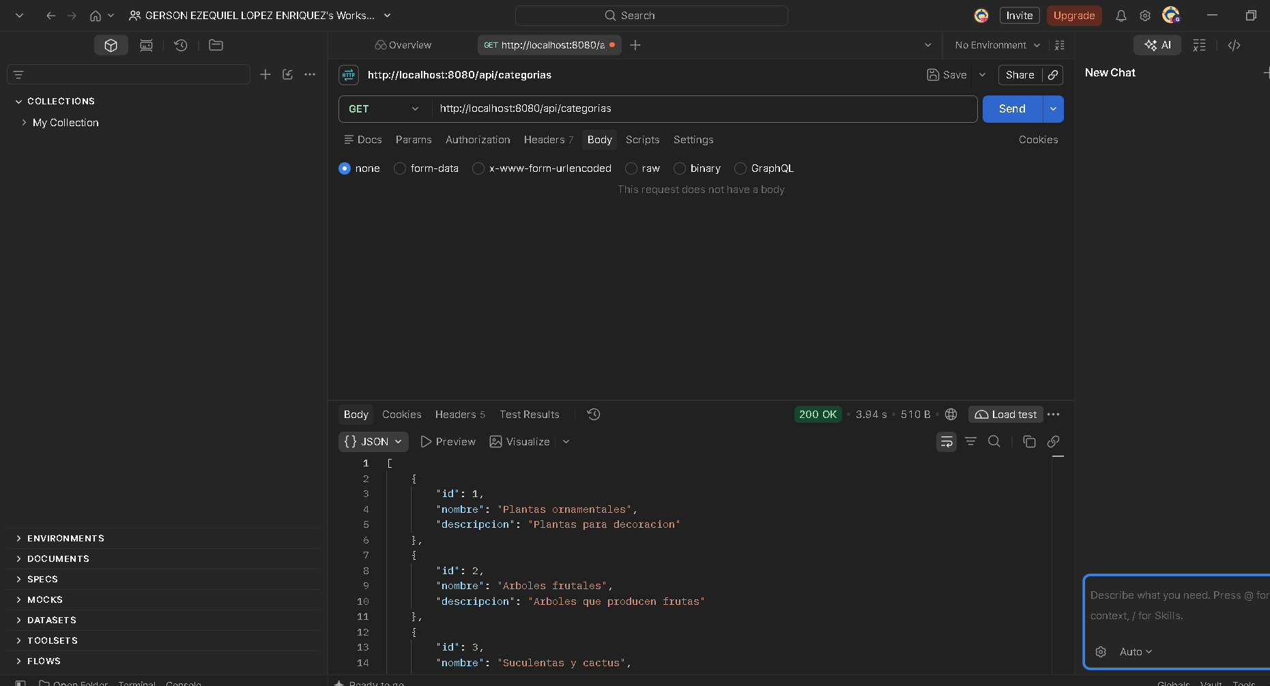

Prueba creando una solicitud POSTMAN
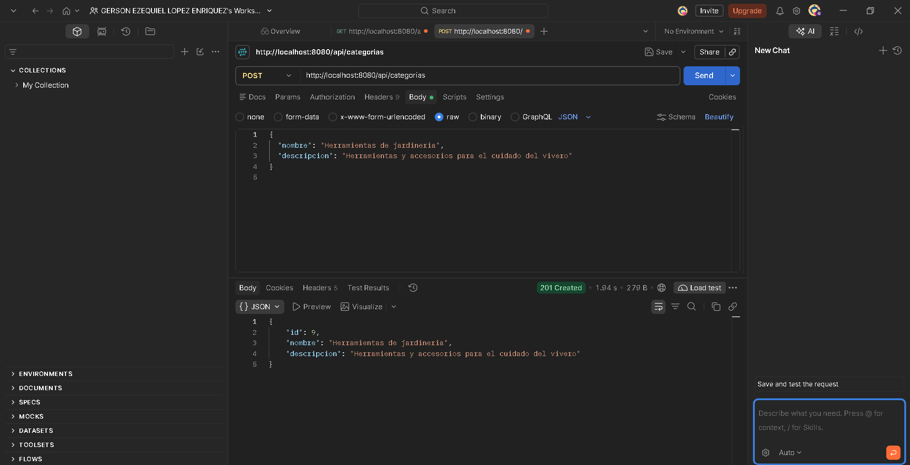
Probar la modificación de categorías (PUT)
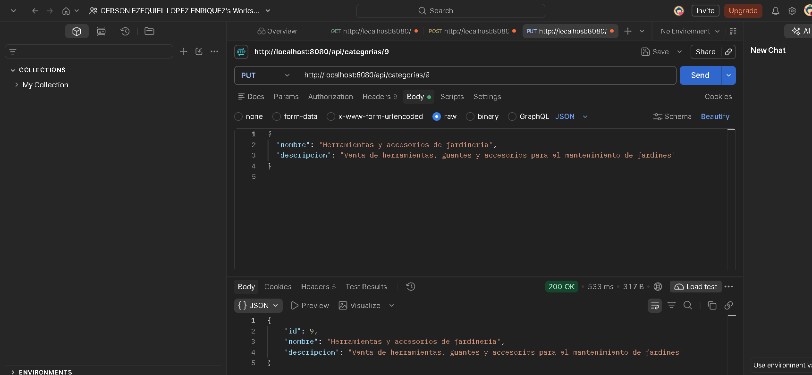
Probar la eliminación de categorías (DELETE)
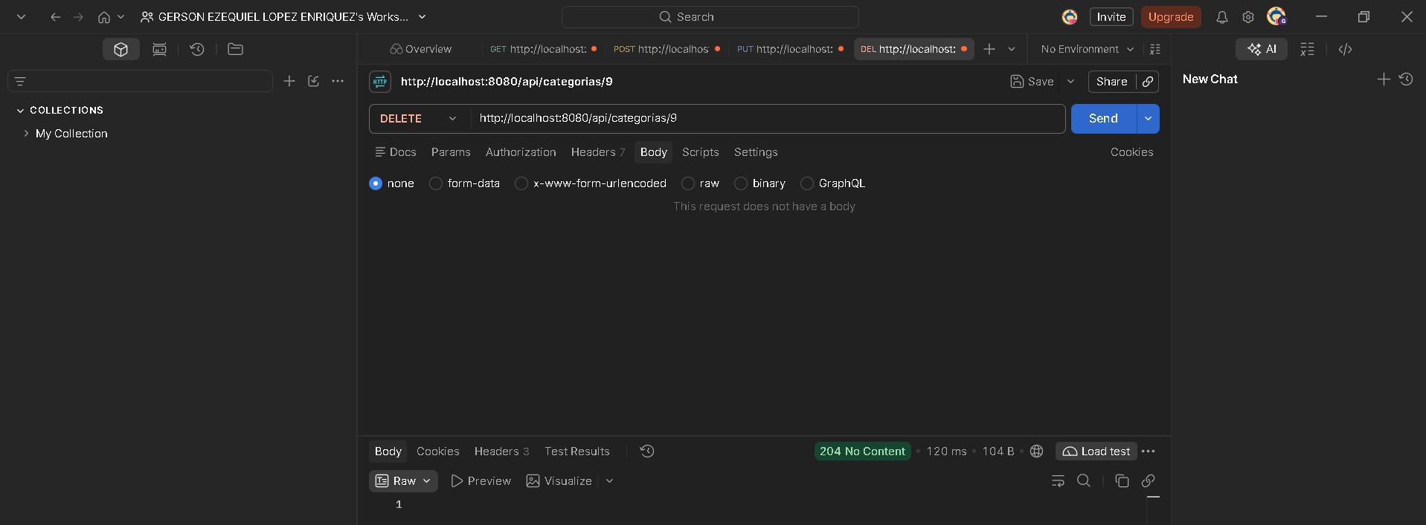

Comprobación de eliminación
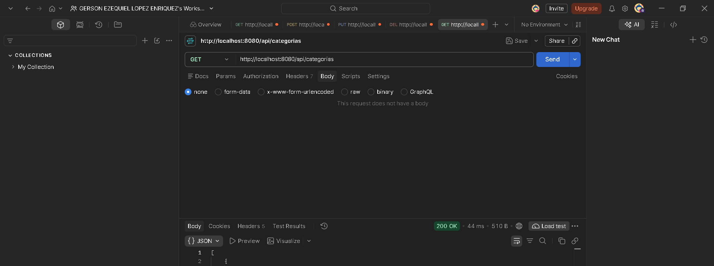

- Pruebas de validaciones.
- Prueba postman registrando productos con precios negativos.
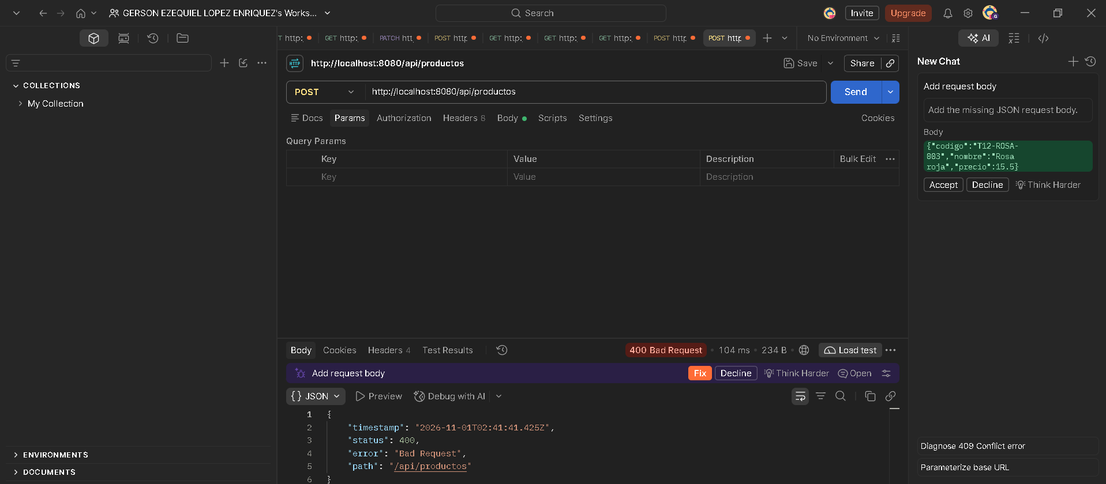
- Comprobación validaciones precio negativo.
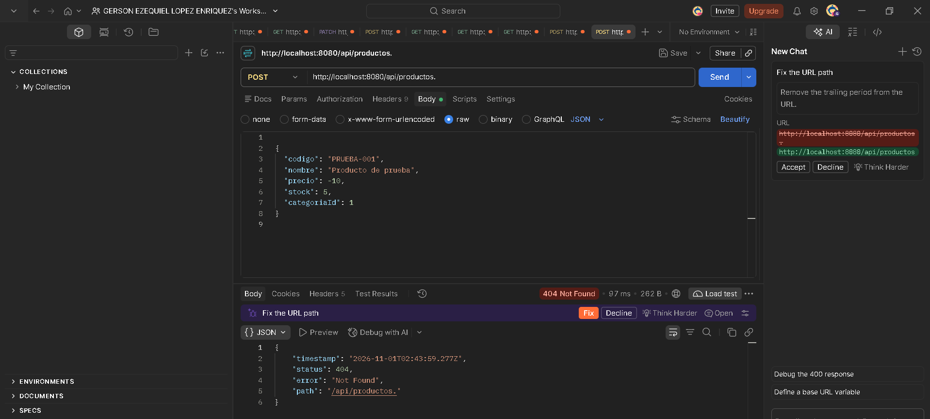
- Stock negativo.
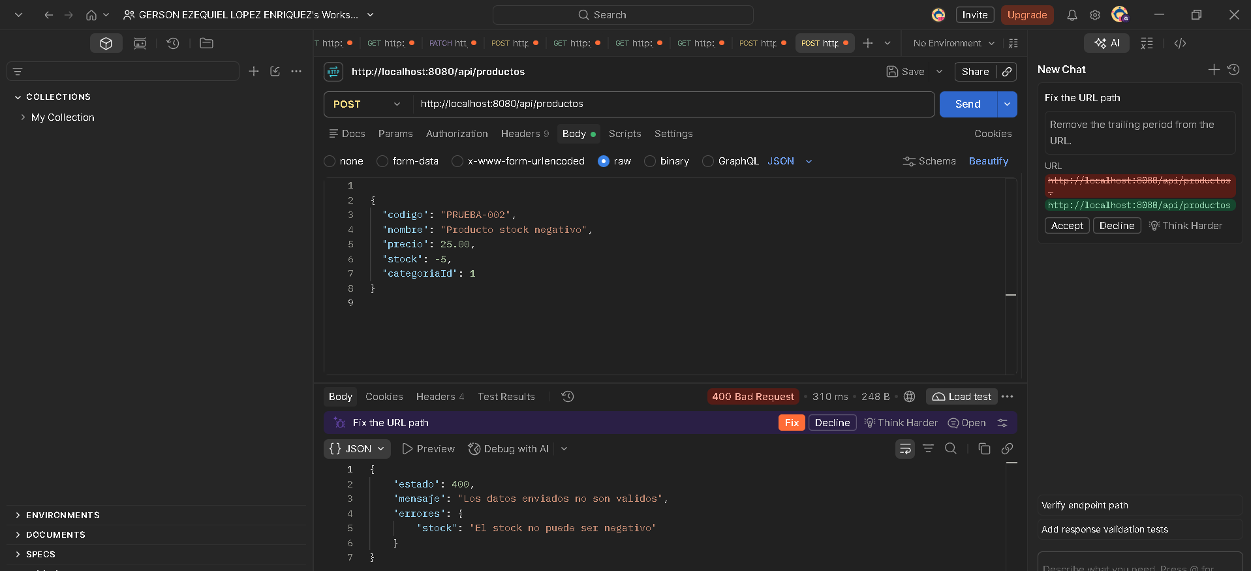

- Nombre de producto vacío.
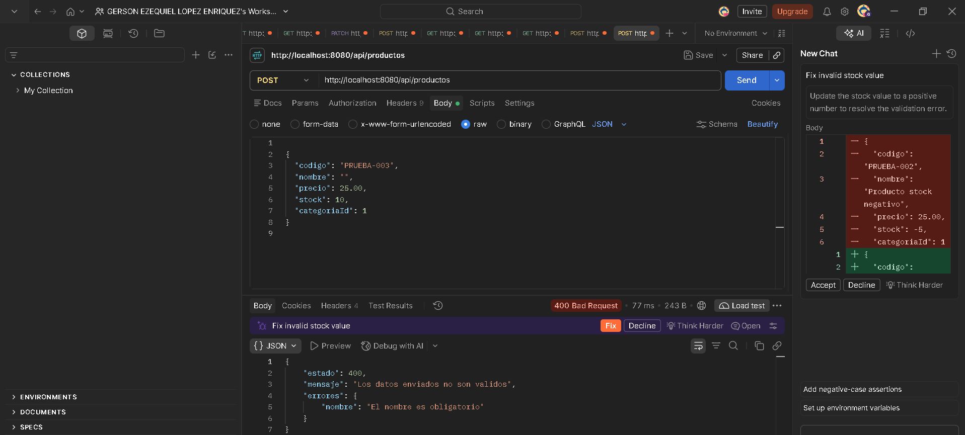

- Cantidad de ventas igual a cero.
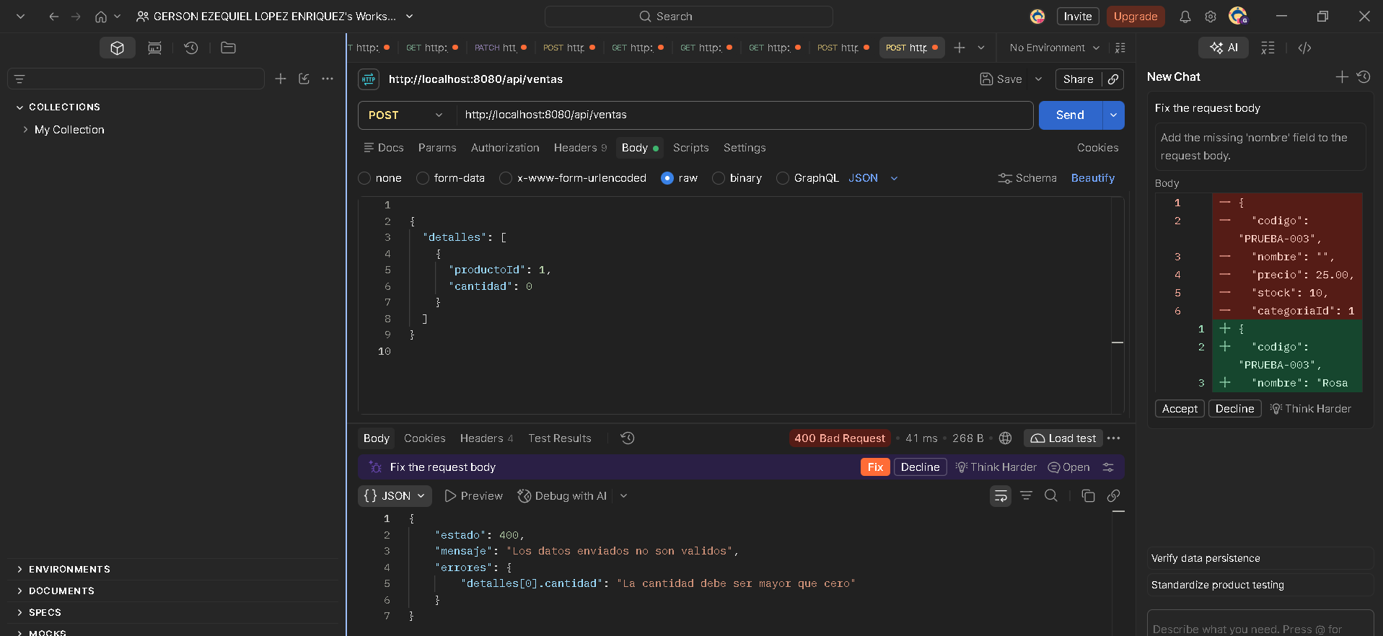
- Ventas sin artículos.
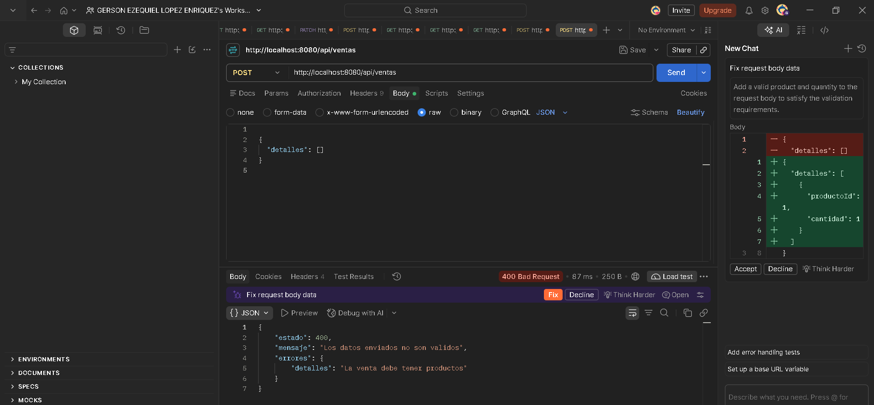
- Producto inexistente.
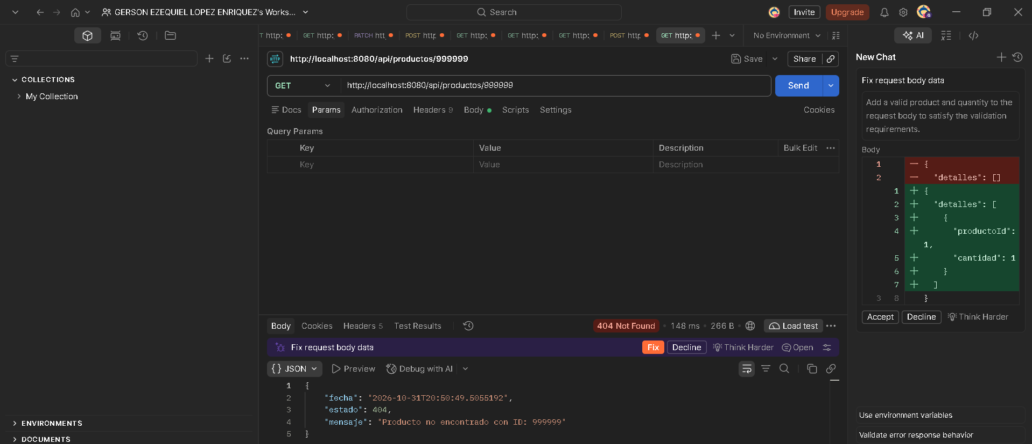

- Pruebas de excepciones.
- Ventas inexistentes.
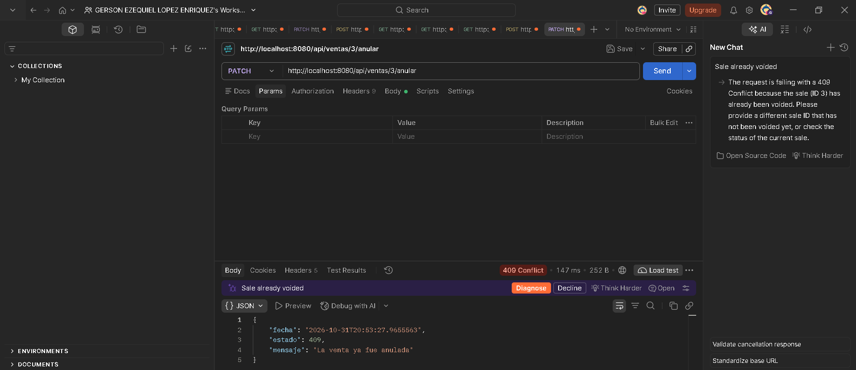
- Consultar ventas inexistentes.
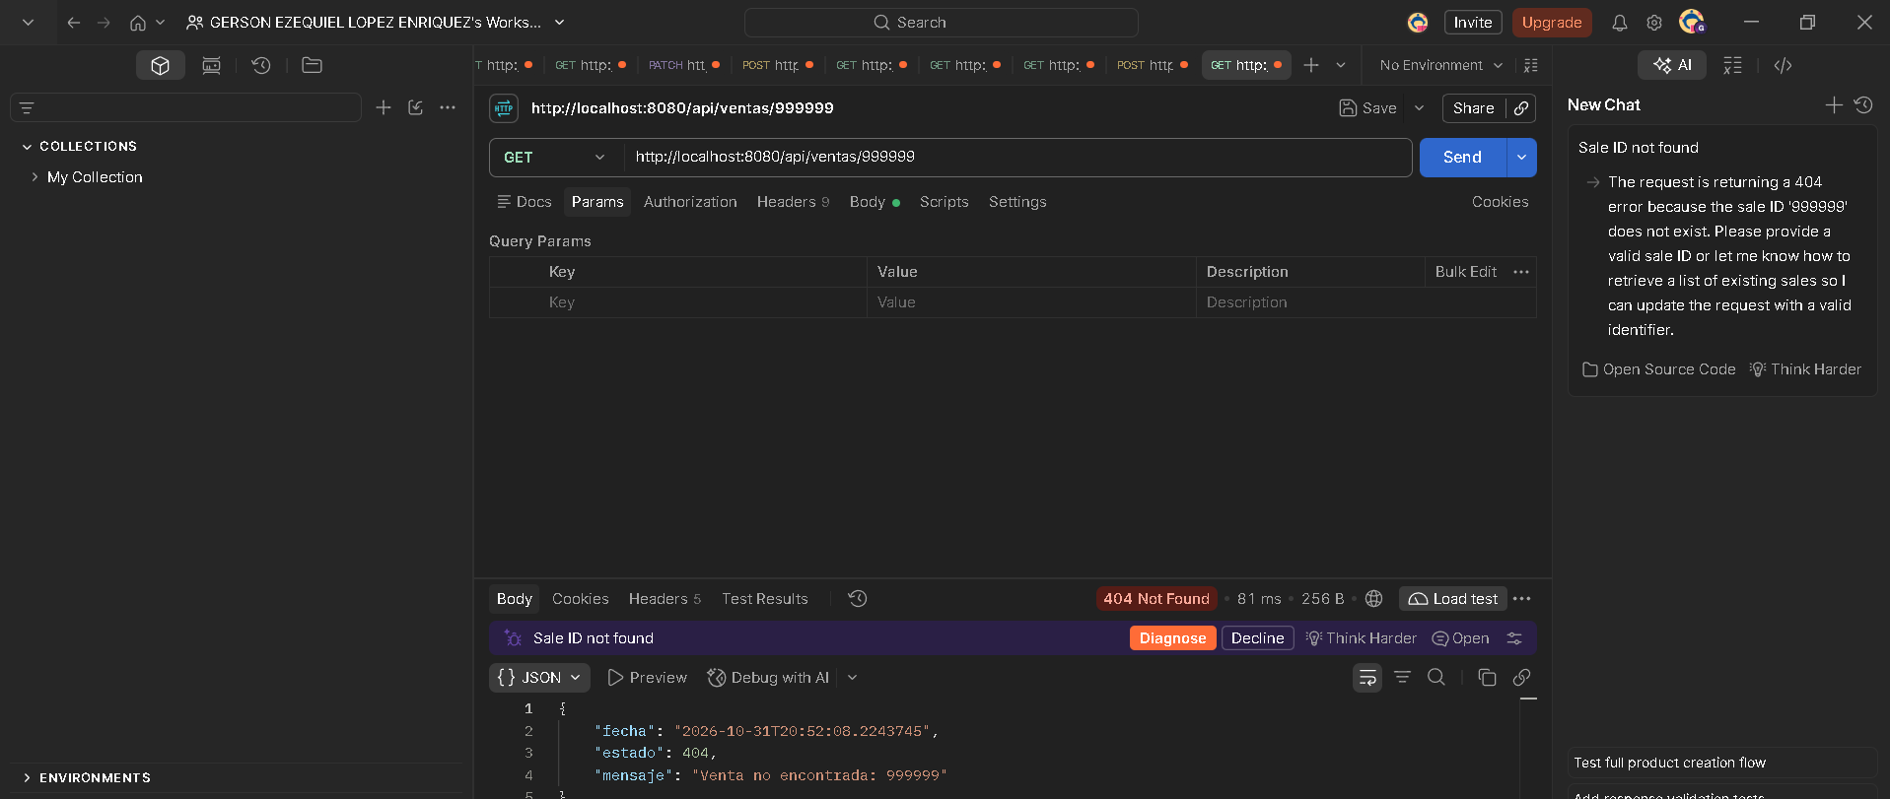

- Comprobación de venta anulada no pueda anularse.
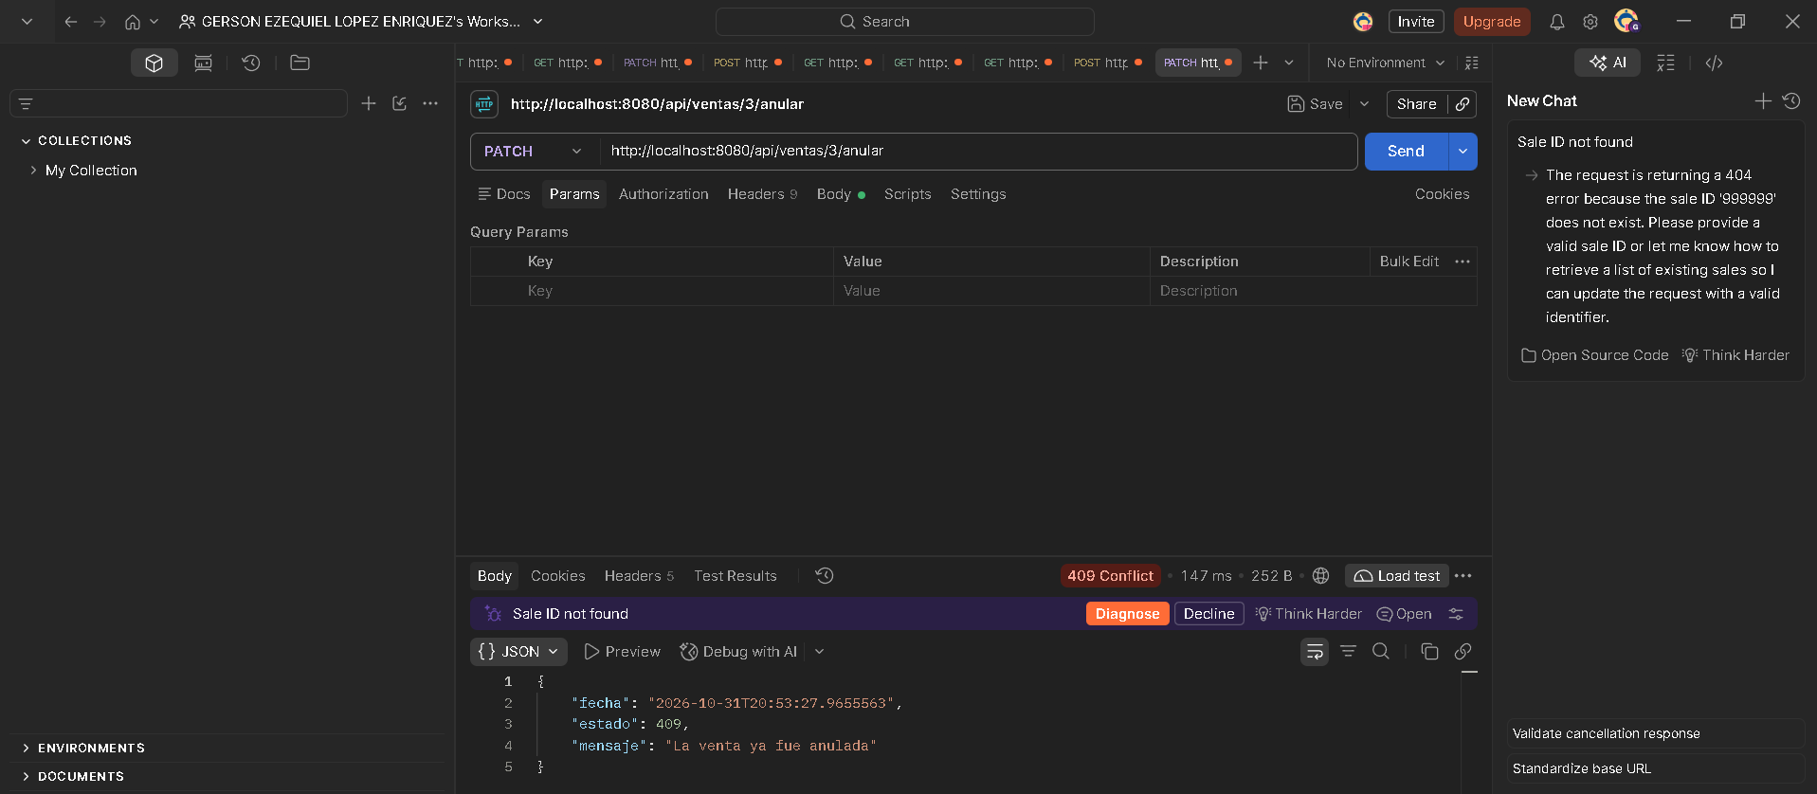

- Pruebas de las reglas del negocio.
- Registra la venta y descuenta existencias
  - Ventas de productos.
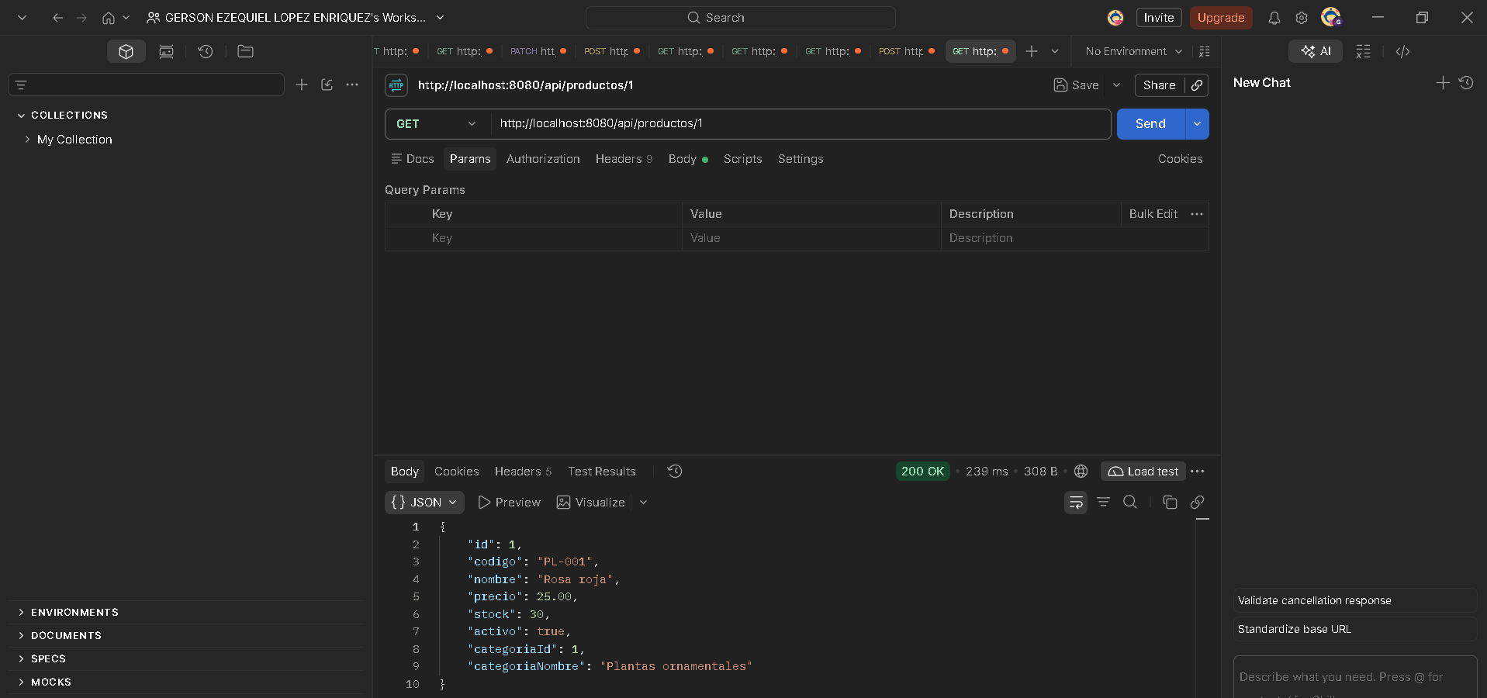

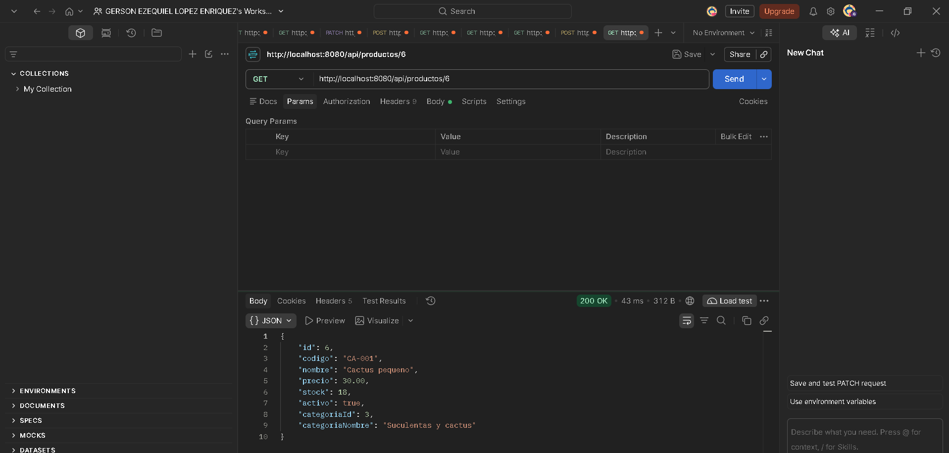
  - Registrar la venta.
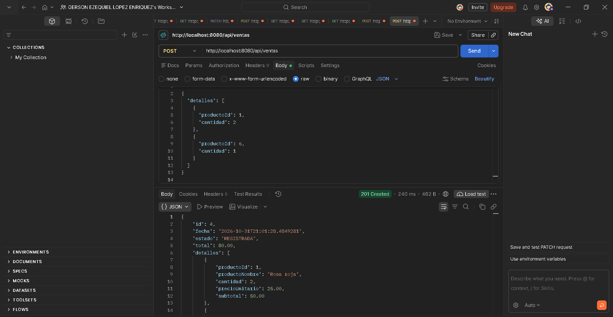
  - Comprobar que se descontaron las existencias del inventario.
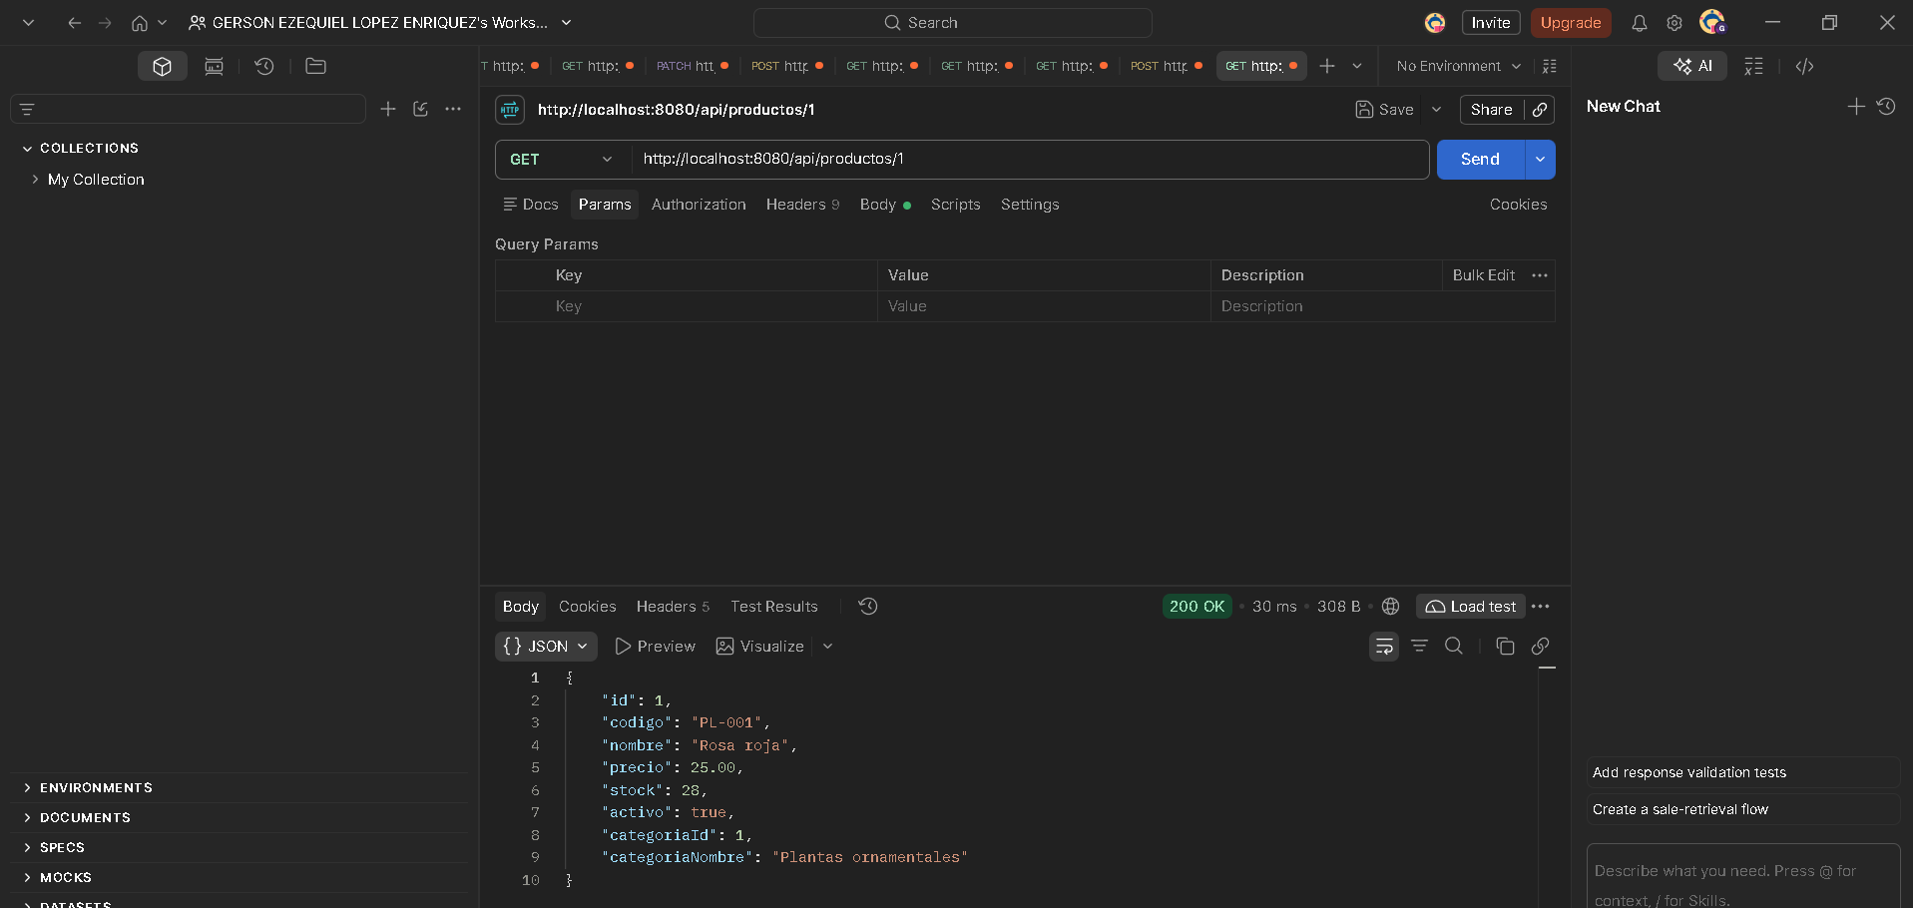

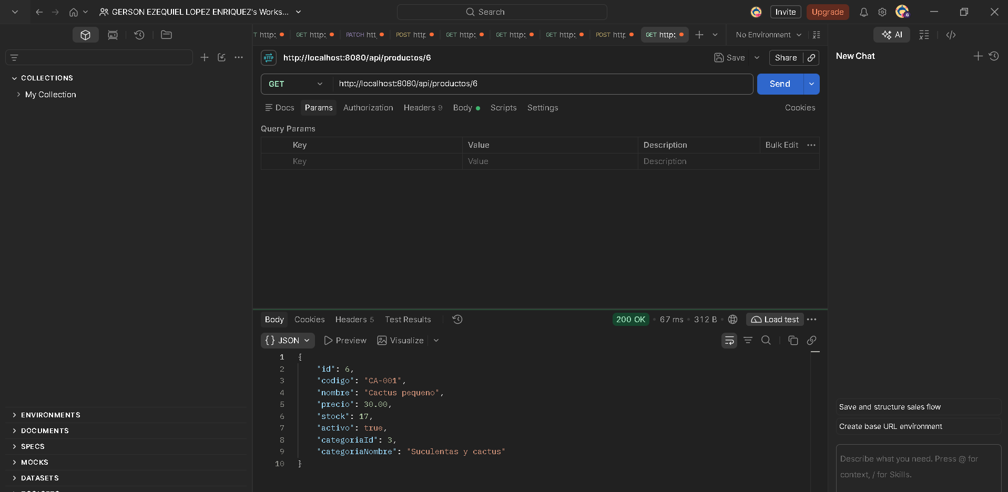
- Rechaza la venta sin modificar el inventario (venta con stock insuficiente)
  - Consultar las existencias actuales
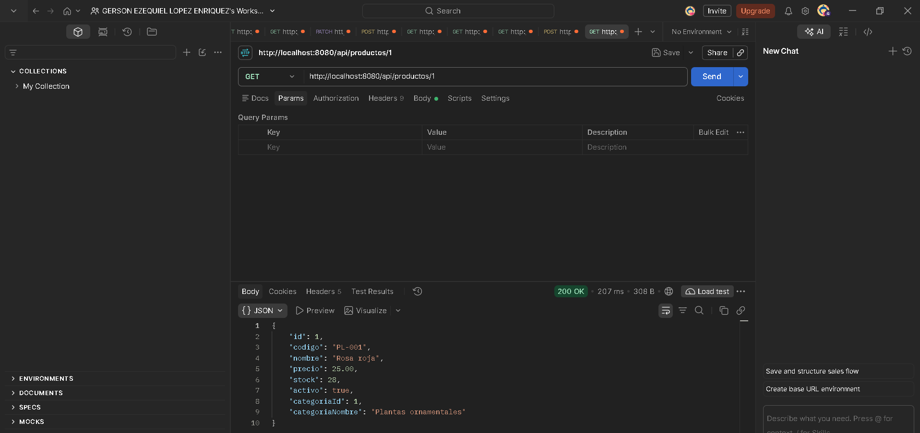

  - Intentar una venta sin suficientes existencias
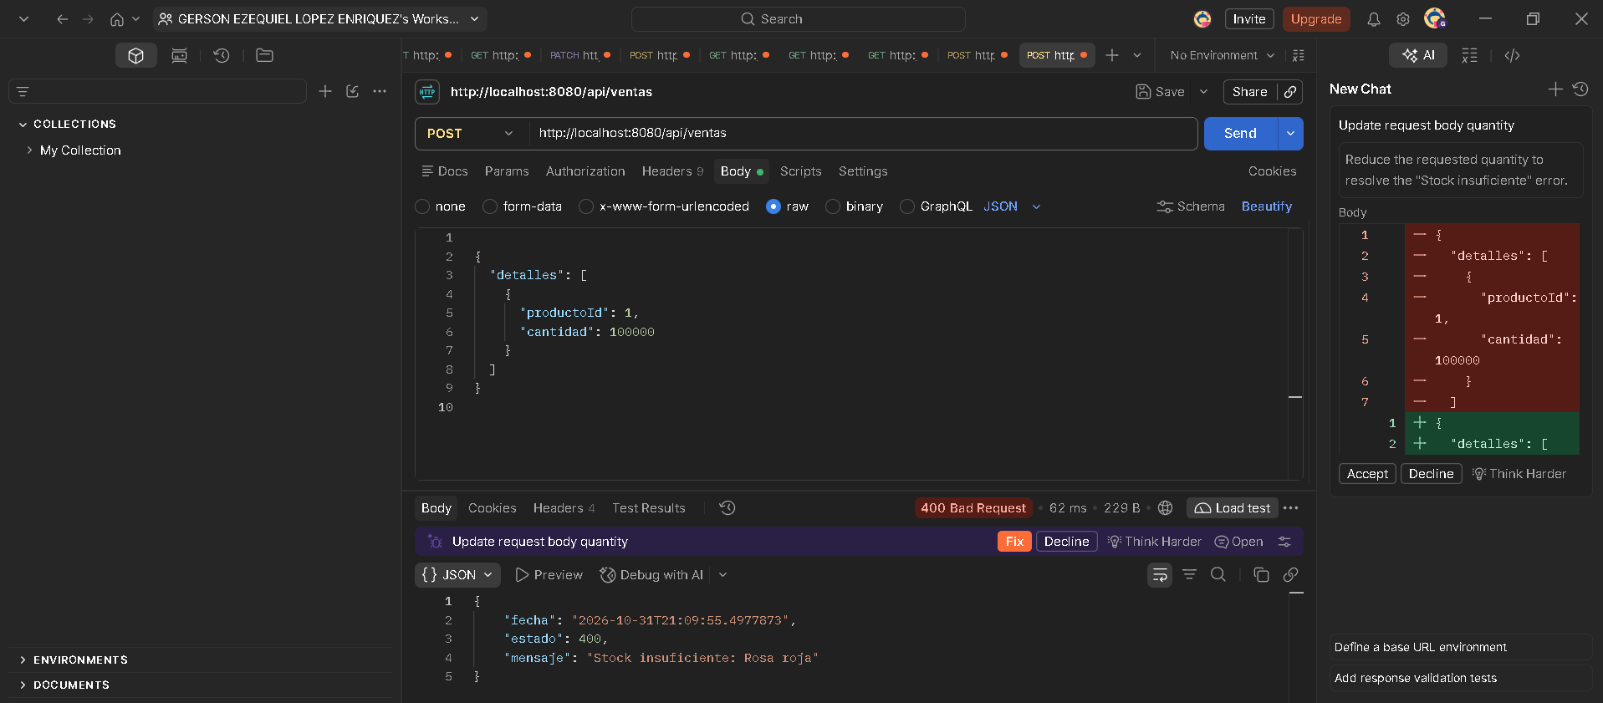
  - Verificación no cambie inventario.
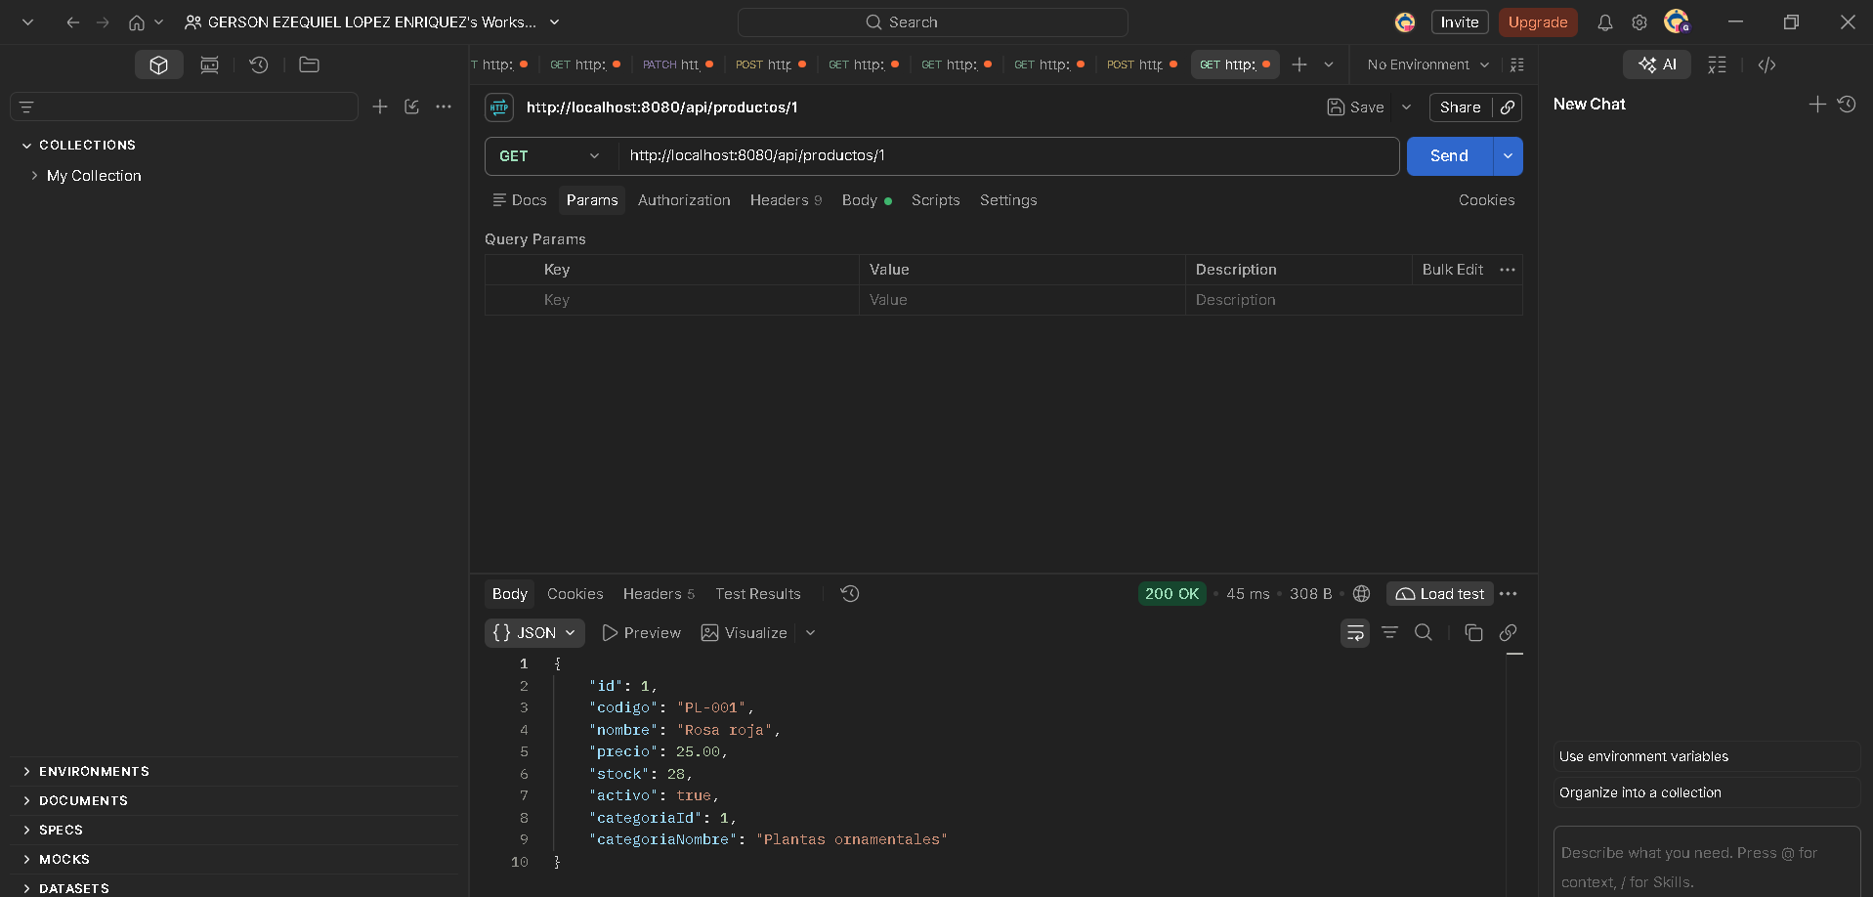
- Anulación de venta (Devuelve existencias y registra movimientos)
  - Identificar la venta que registramos
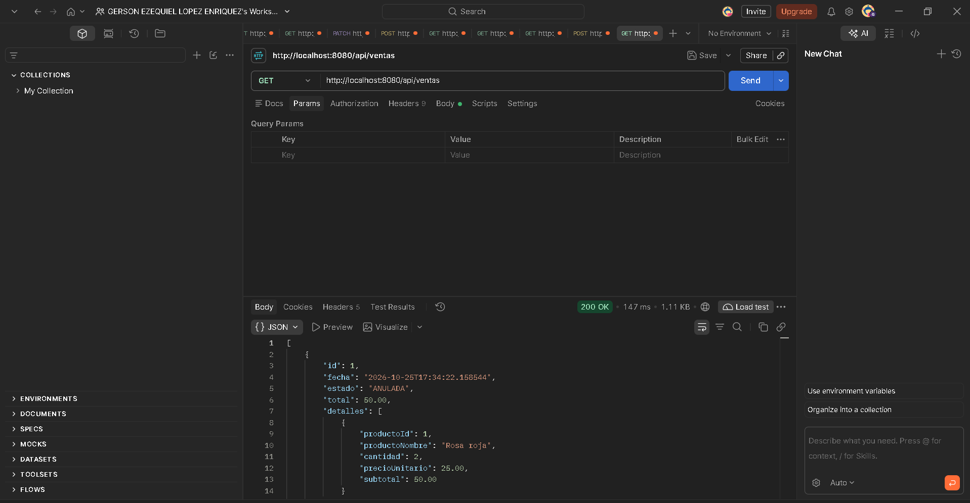
  - Anular la venta.
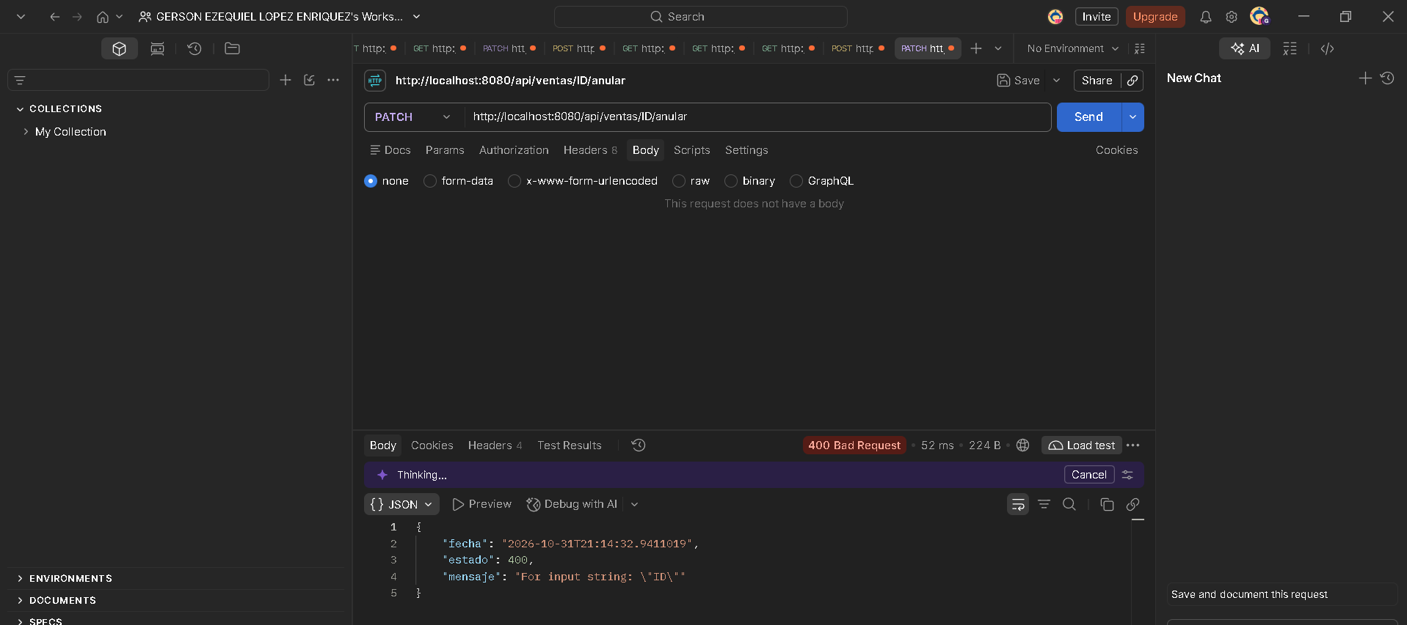
  - Comprobar la existencia.
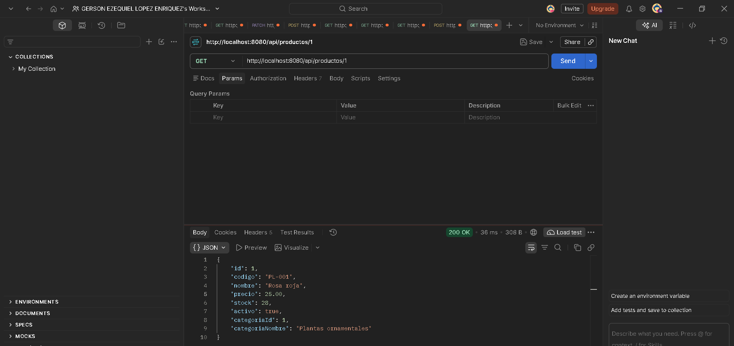
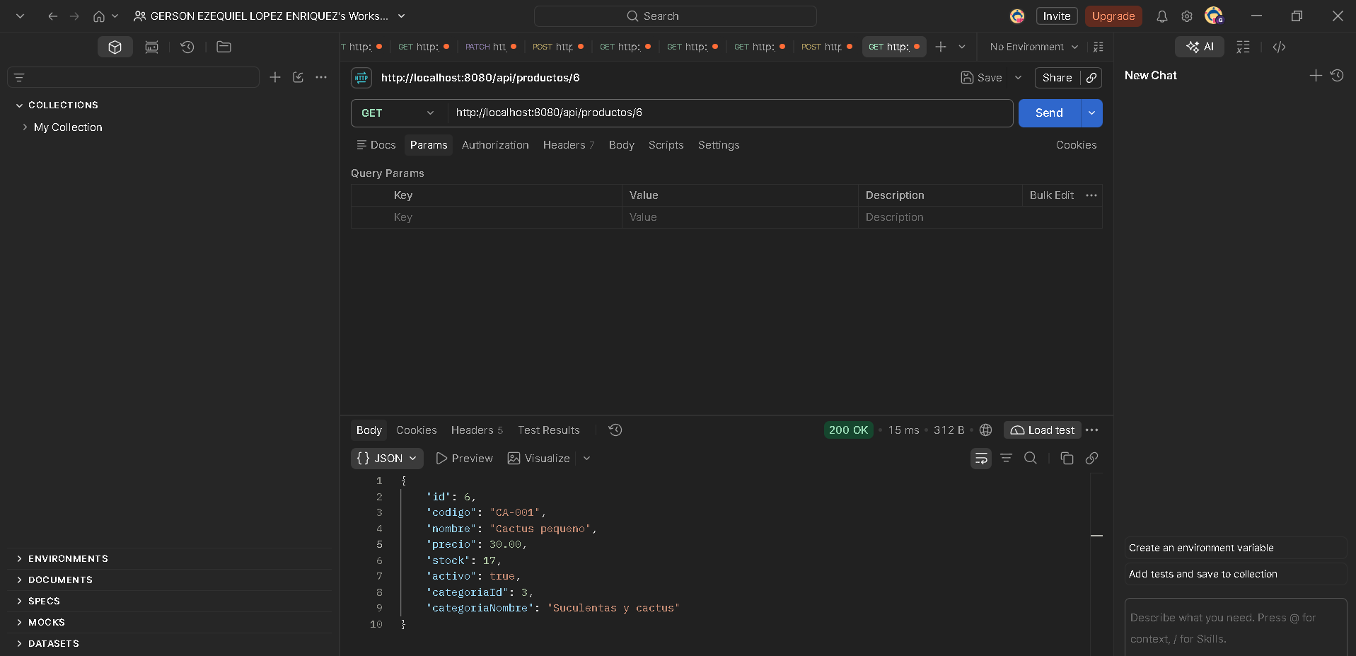

  - Verificar los movimientos
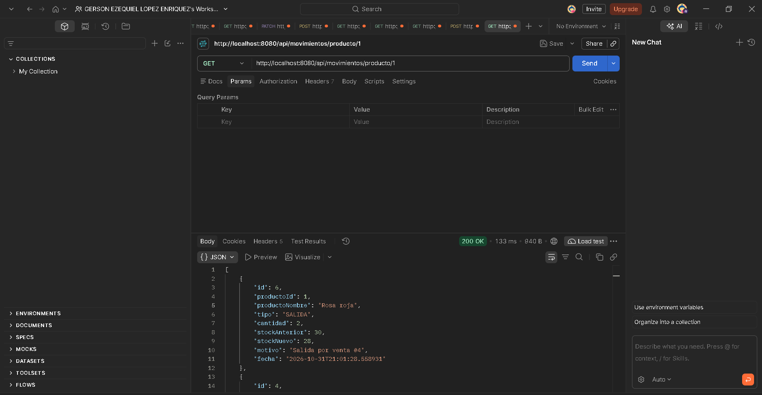

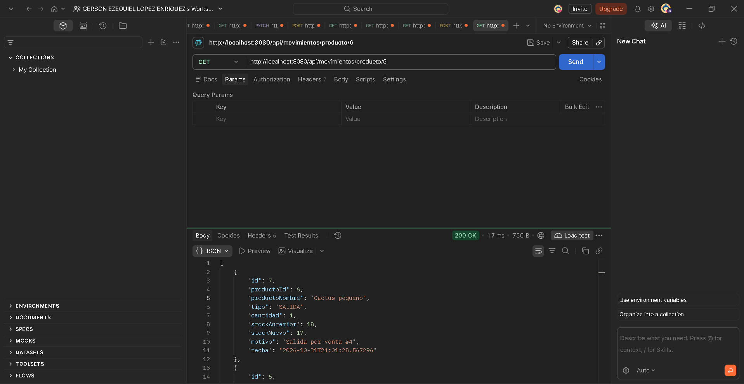
- Venta de producto inactivo (Impide registrar la venta)
  - Verificar que el producto esté inactivo
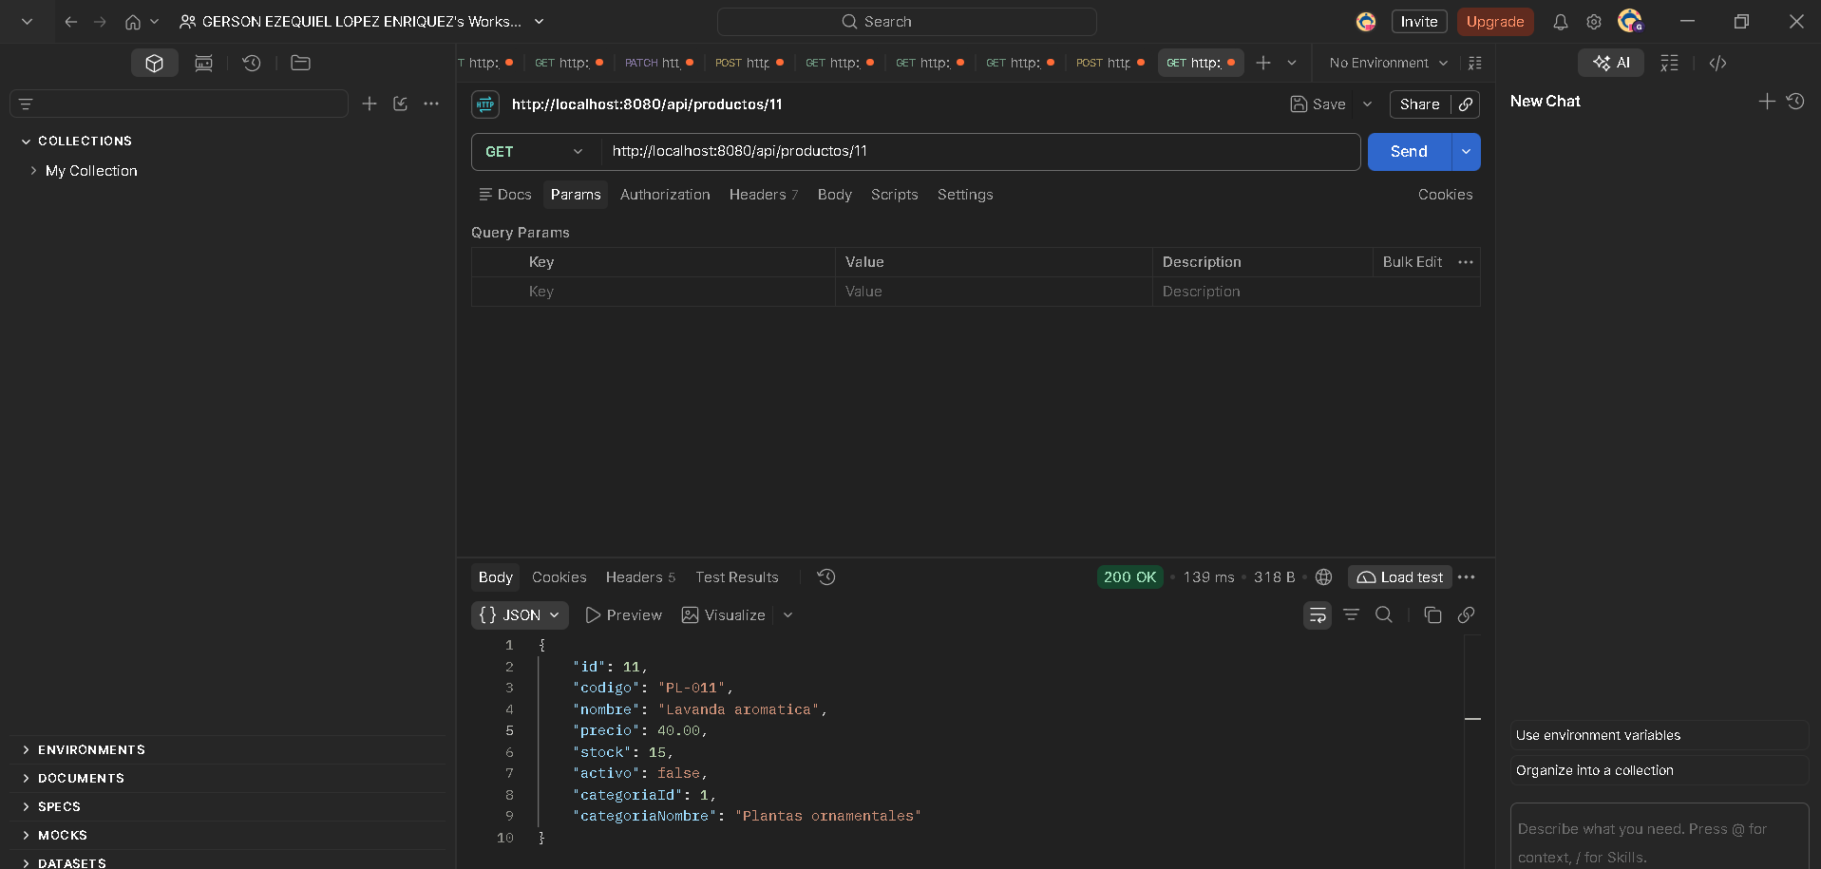
  - Intentar registrar la venta
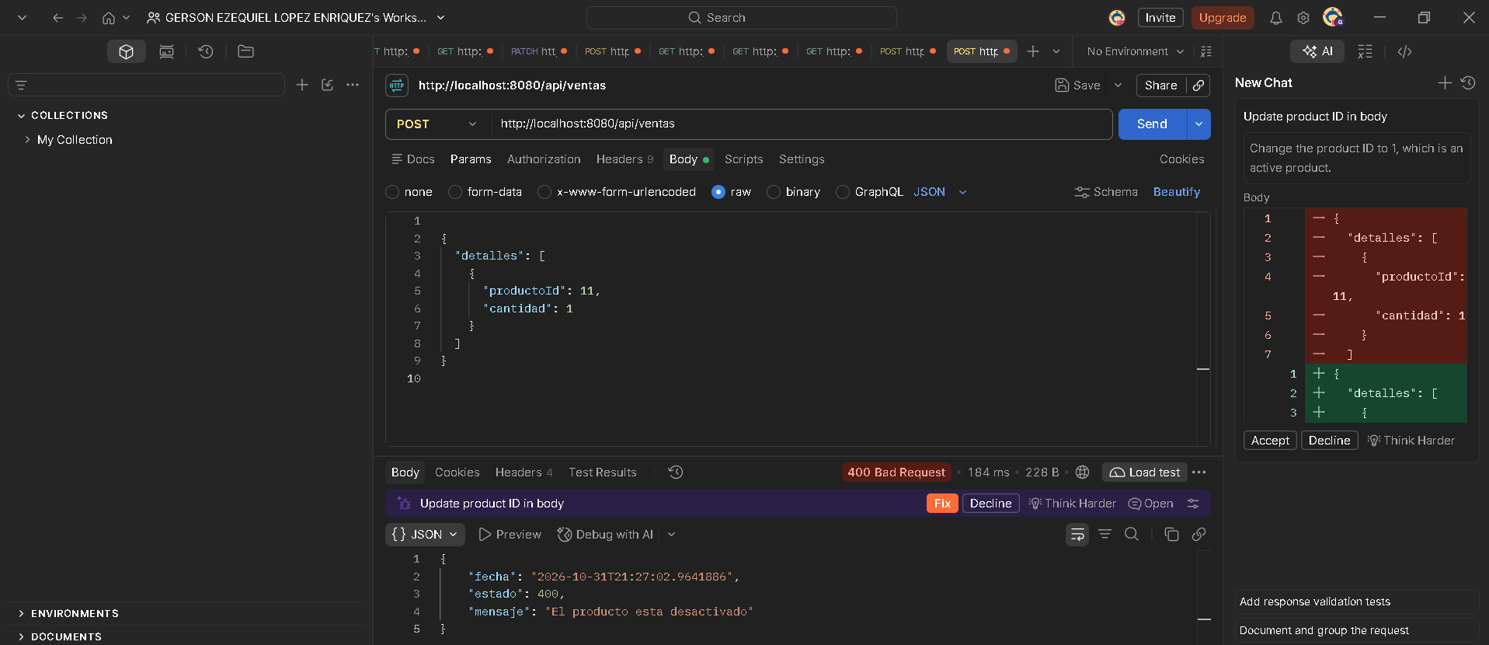

- Pruebas del frontend.
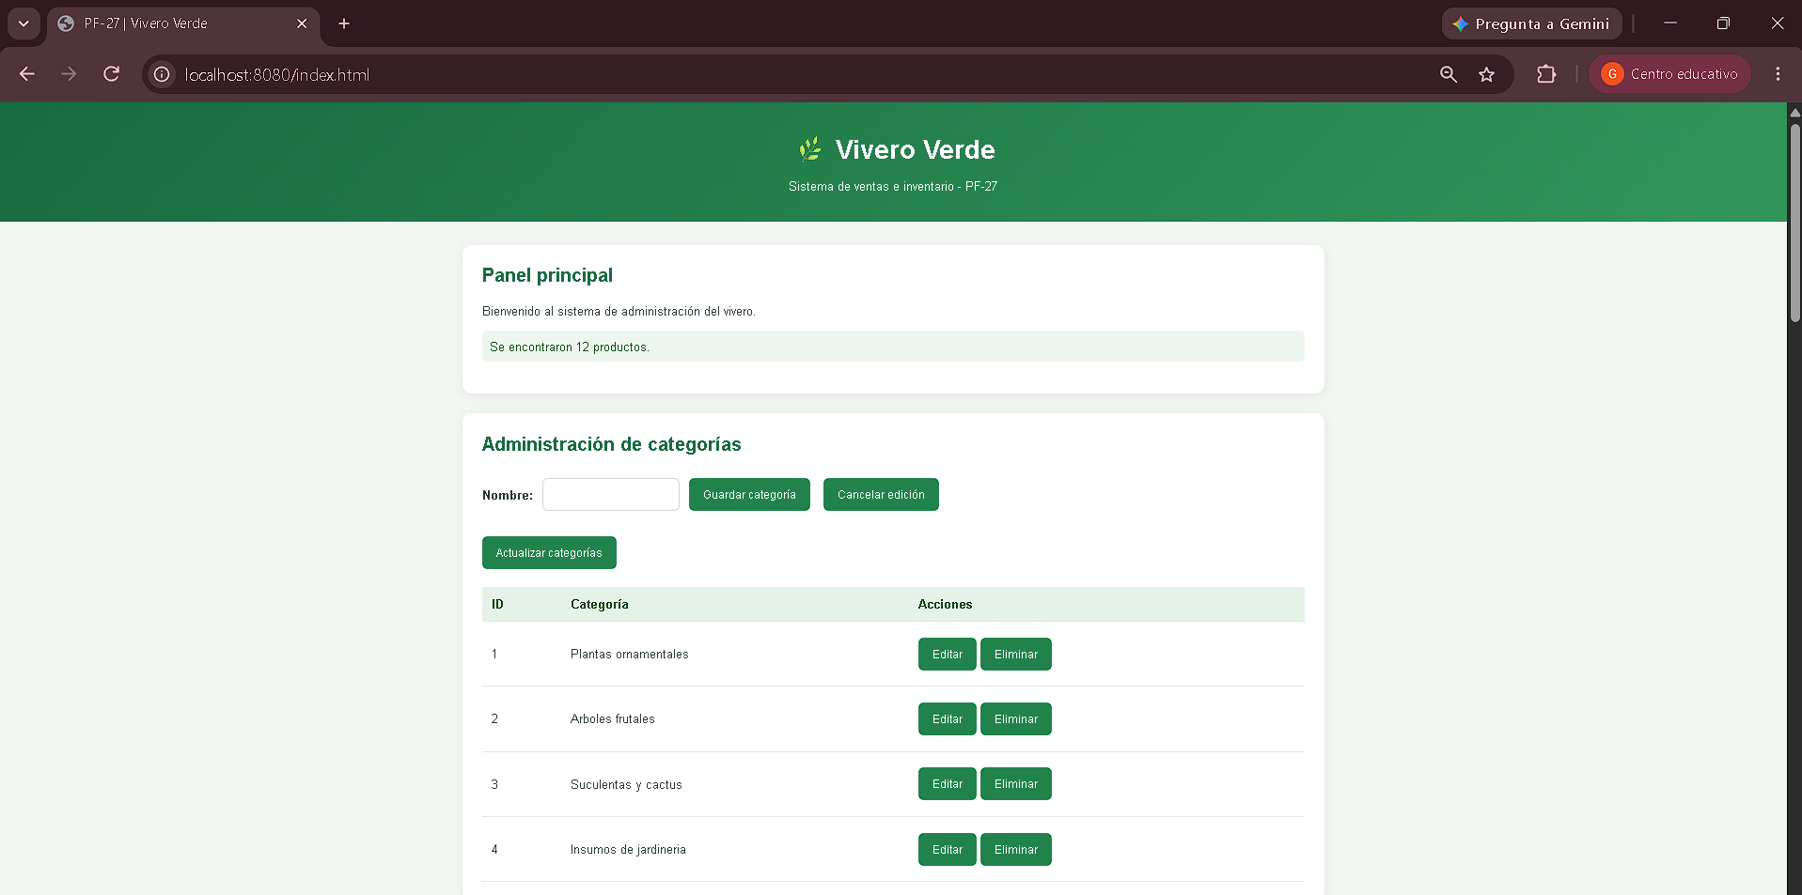
  - Registrar y editar categorías (Se guardan los cambios en PostgreSQL)
Registro de plantas medicinales
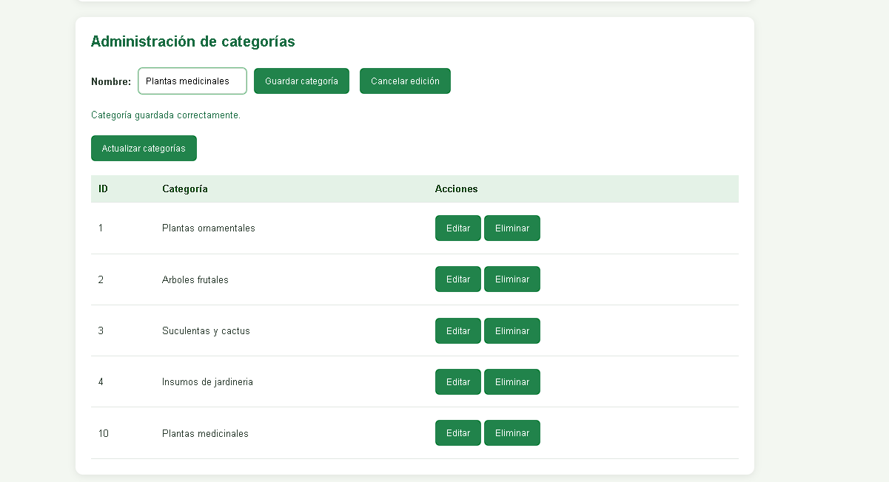
    - Editar categoría.
Editar la categoría Plantas medicinales a Plantas medicinales y aromáticas.
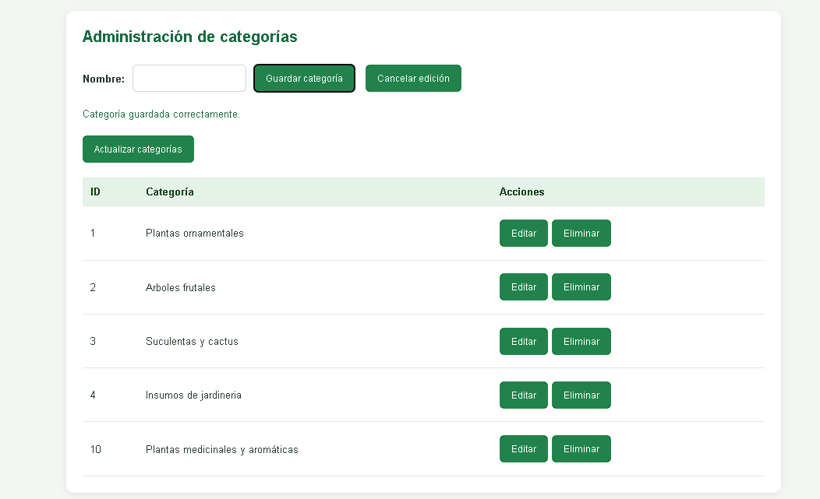
  - Registrar y editar productos (Se actualizan los datos sin modificar directamente el stock)
    - Registrar producto nuevo.
Se registra producto de manzanilla con código MED-001
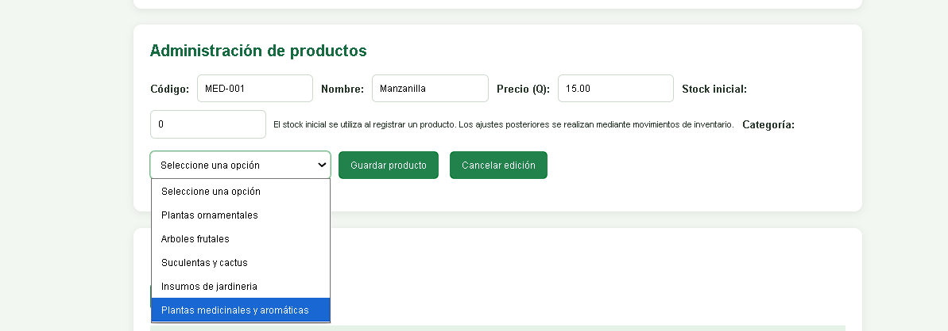

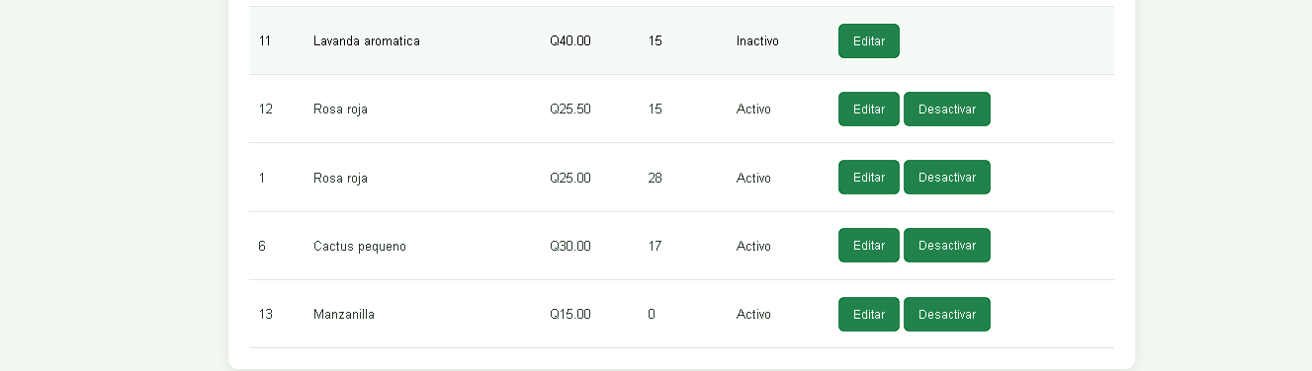

    - Editar el producto
Se edita producto registrado a manzanilla medicinal y el campo stock no permite modificar.
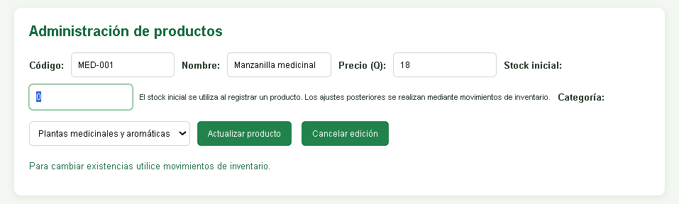

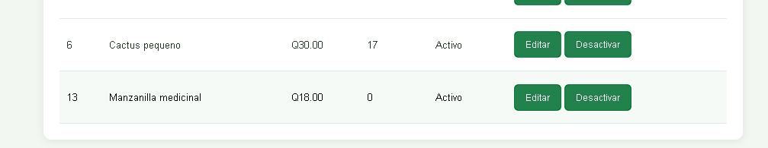

  - Registrar movimientos de inventario (Se actualizan las existencias y aparece el historial)
    - Registrar una entrada de inventario
Se hacen movimientos de inventario con producto manzanilla medicinal.
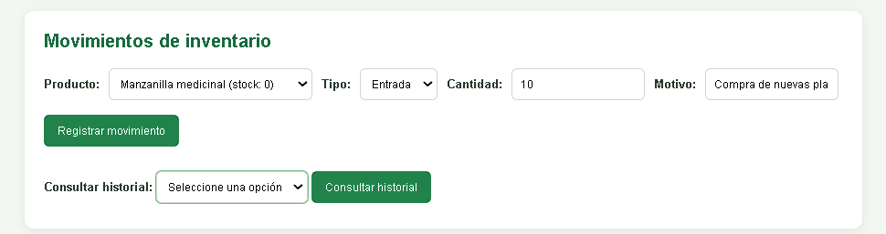
Se hace registro del movimiento con cantidad de 10
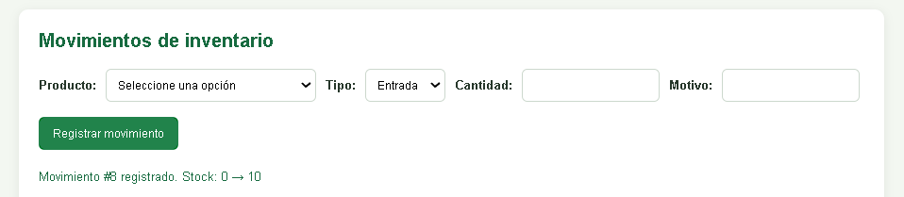

    - Consultar el historial
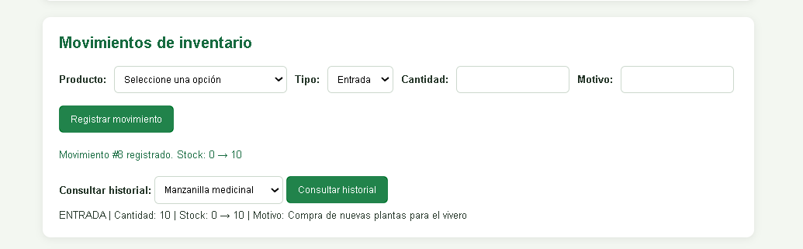

  - Registrar venta con varios productos
    - Registro de cantidades en productos.
Se realizará prueba registrando 2 de cantidad en manzanilla medicinal.
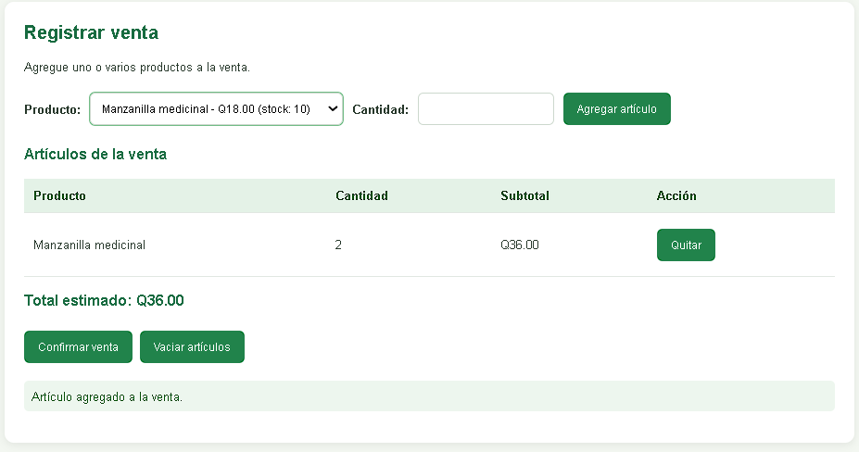

Se realiza prueba registrando Cactus medicinal cantidad 1.

    - Confirmar la venta
Se realiza la confirmación de la venta.
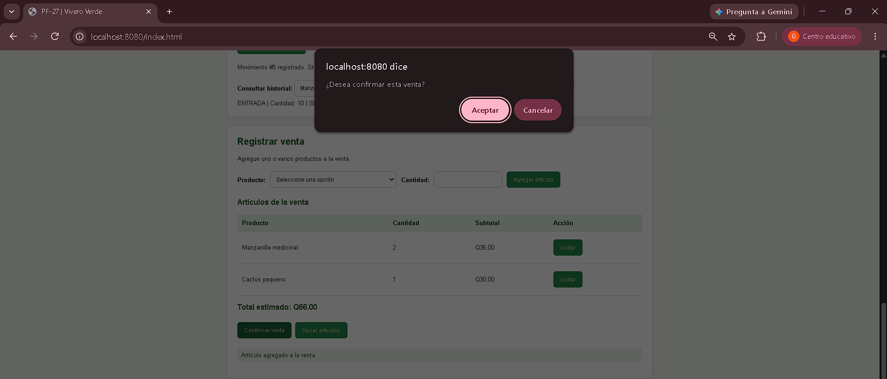
Consulta de ventas registradas.
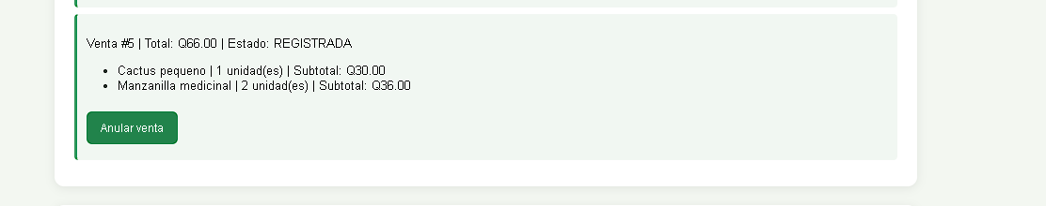

- Consultas de los datos almacenados en PostgreSQL.
10.1. Ejecutar las consultas
Pruebas para realizar.
N.º | Tabla | ¿Qué demostrará?
1 | categoria | Categorías registradas y editadas
2 | producto | Productos, precios, stock y estado
3 | venta | Ventas registradas y anuladas
4 | detalle_venta | Productos incluidos en cada venta
5 | movimiento_inventario | Entradas, salidas y trazabilidad del stock
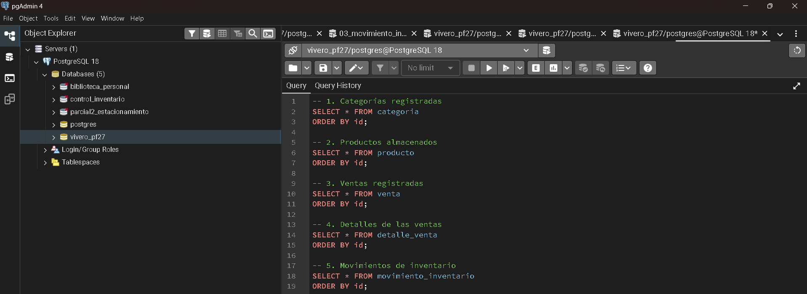
10.2. Consulta de categoría.
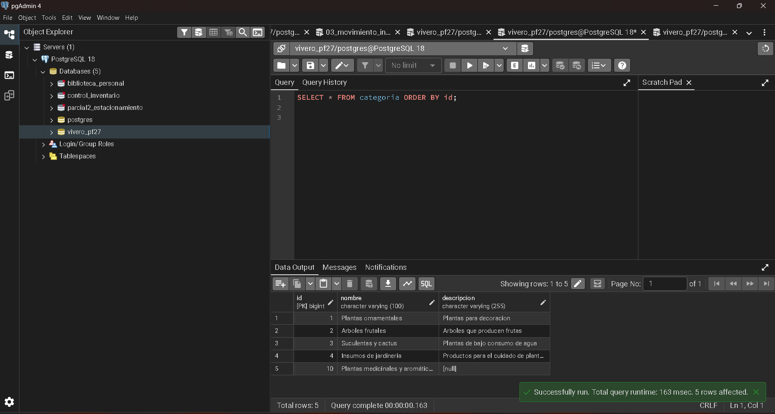

10.3. Consulta de productos almacenados
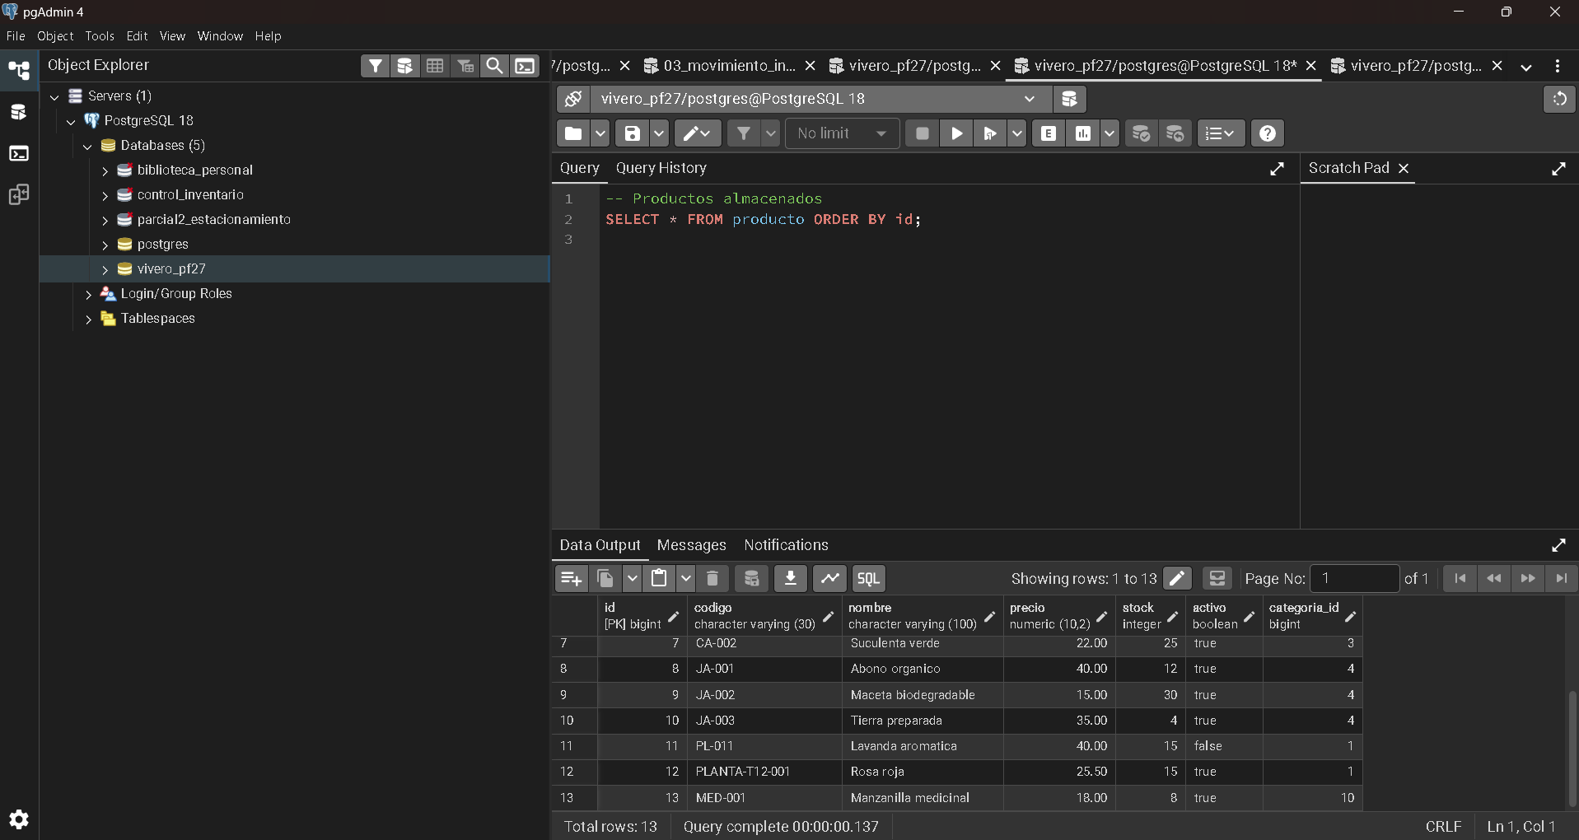

10.4. Consulta de venta.

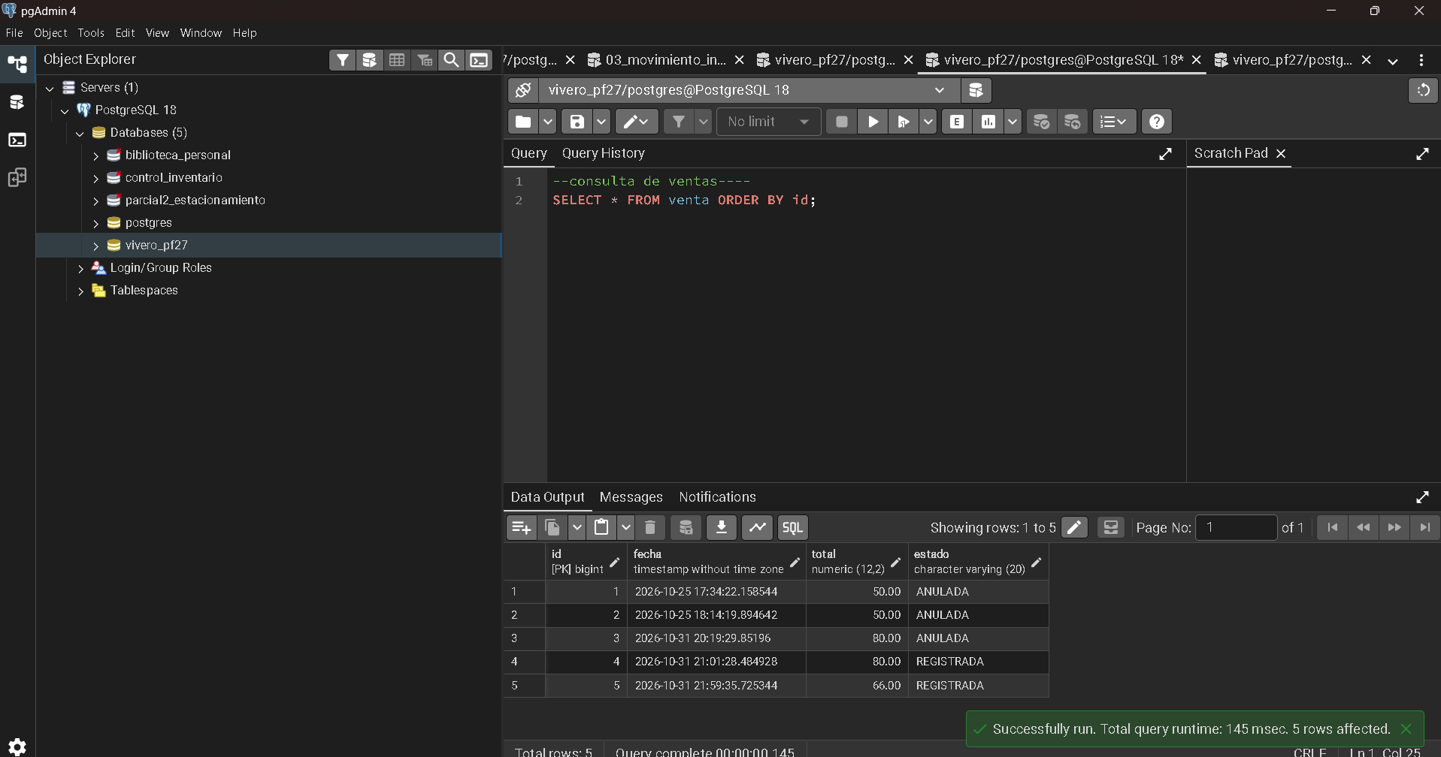
10.5. Detalle de venta.
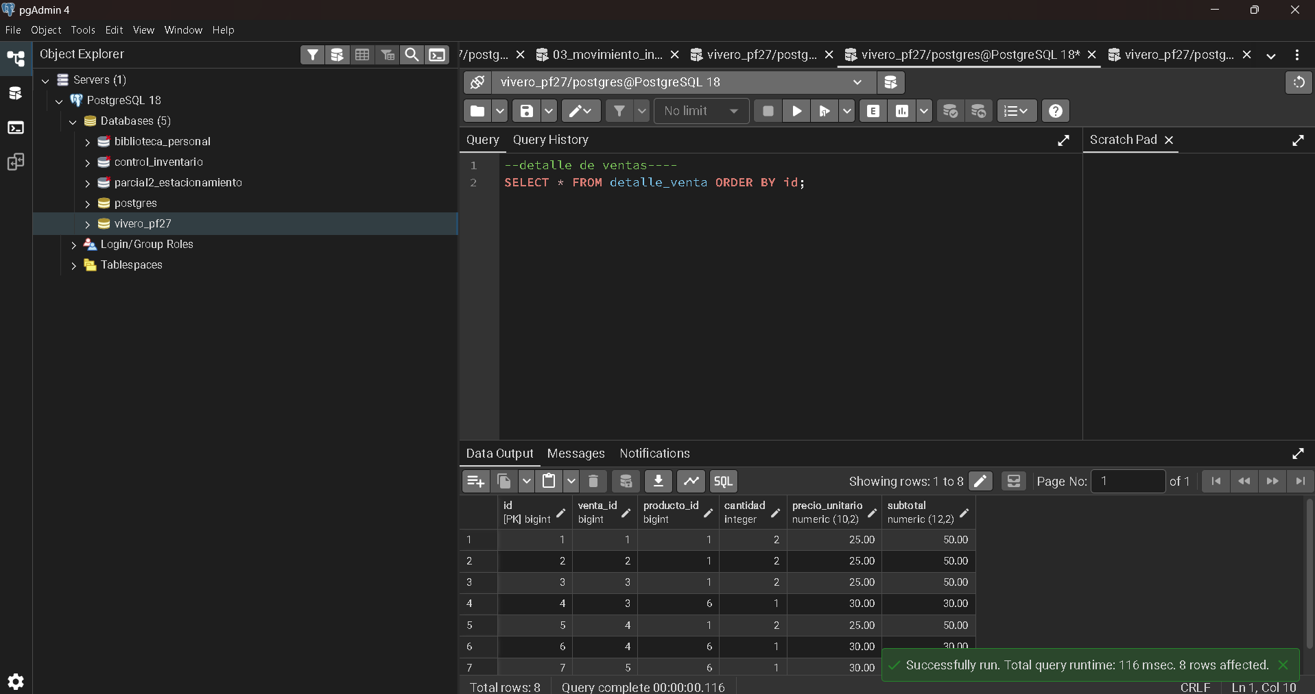
10.6. Movimiento de inventario.
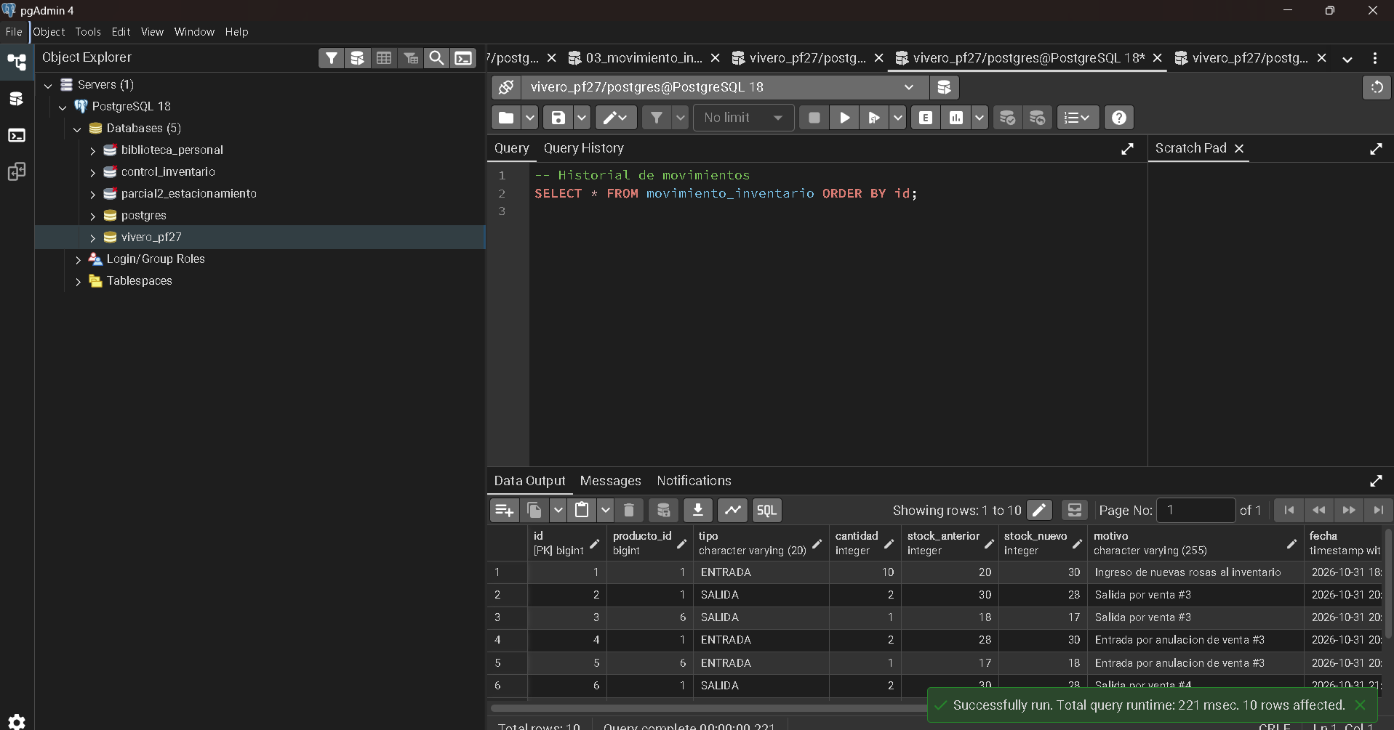
Consultar la venta número 5
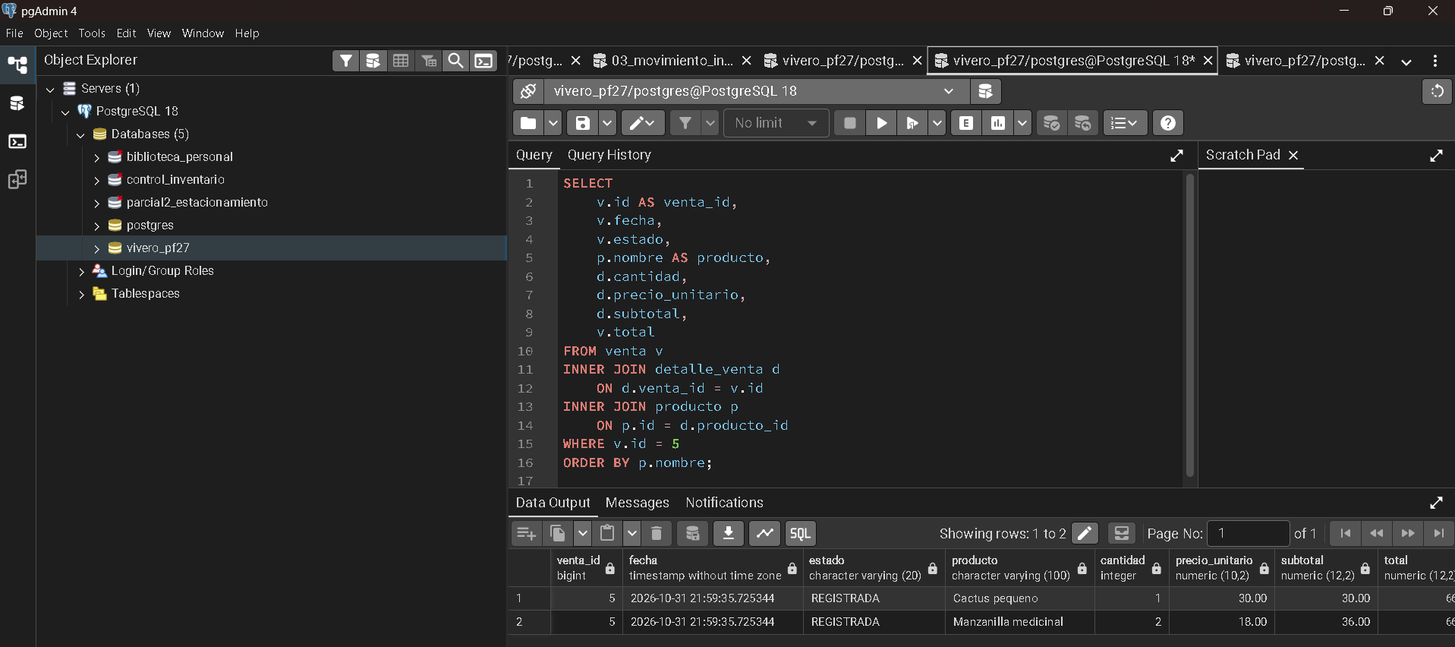

- Reflexión final.

Durante el desarrollo del proyecto PF-27 – Vivero Verde, pude poner en práctica los conocimientos adquiridos durante el semestre. Aprendí a desarrollar un sistema para administrar productos, controlar inventarios y registrar ventas de manera organizada.
También comprendí la importancia de realizar pruebas, identificar errores y corregirlos para mejorar el funcionamiento del sistema. Aunque se presentaron algunas dificultades, logré resolverlas y fortalecer mis habilidades.
Este proyecto fue una experiencia de aprendizaje que me permitió adquirir nuevos conocimientos y comprender mejor cómo aplicar la programación para solucionar necesidades reales.

